塔吊专项施工方案
一、工程概况
工程名称：×××
建设单位：×××指挥部
设计单位：×××设计研究总院
勘察单位：×××勘察分院
施工单位：××建设股份有限公司
×××地块位于×××南路东侧、桥闸路以北地块，东侧为海门河，北侧为同步施工的×××地块。由1幢27层主楼及相应3层裙房组成。本单位承包施工段为该工程的C幢楼及1/14轴-26轴×A轴-H轴范围地下室与自行车集中停放夹层区段。框架结构。
该工程±0.000为绝对高程5.250m。场地东侧地面自然测量标高为-1.250 m，南侧地面自然测量标高为－0.850 m，西侧地面自然测量标高为-0.700 m。西侧即市区市政通车主道路。
本地块周边为裙房，地下室板面标高为-8.600m，板厚500 mm，板下设100厚素混凝土垫层和150厚碎石垫层，基坑周边均为单桩承台，承台高度为1200 mm，承台底标高为10.05m；基坑周边地梁均为上翻梁，梁底标高与板底标高均为-9.350m；
主楼位于基坑中部。地下室板面标高为-9.500m，板厚500 ㎜，下设100厚素混凝土垫层和150厚碎石垫层；主楼板底标高为-10.250m。
(一)、地质条件
依据×××勘察研究院《×××地块岩土工程勘察报告》，该场地基坑开挖影响深度范围内的土层分布大致如下：
（1）、1层杂填土：成份杂，主要由碎石、块石及碎砖、灰渣等建筑垃圾组成，局部有旧基础，土质松散、不均。层厚0.4-1.8m;
（2）、2层粘土：灰黄色，可塑，中压缩性。层厚0.9-2.2m；
（3）、3-1层淤泥质粘土：浅灰色，流塑，高压缩性。层厚0.8-2.9m；
（4）、3-2层淤泥：灰色，流塑，高压缩性，含有机质。层厚4.0-12.2m；
（5）、3-3层淤泥质粘土：灰色，流塑，高压缩性。层厚0.6-3.3m；
（6）、3-3a层含粘性土砾砂：灰色，松散，饱和，土质不均。层厚0.6-4.2m；
（7）、4-1层含角砾粘性土：灰色，松散，密度上部差。层厚1.1-2.9m；
（8）、4-2层含粘性土角砾：浅灰色、灰兰色、灰黄色，一般中密，局部密实。层厚0.6-3.7m；
（9）、5层全风化基岩：一般灰绿色，中下部为黄褐色，原岩为凝灰岩，一般具有原岩结构，部分风化彻底，成土状，局部上部为残坡积土。层厚0.8-8.8m；
（10）、6层强风化基岩：灰色、灰褐色、灰白色，原岩为凝灰岩，碎块状构造，岩性较差，易崩解，遇水易软化。层厚0.8-11.50m；
（11）、7-1层为中强风化基岩。层厚0.8-8.40m；
场地地下水埋深较浅，根据勘察报告地下水埋深为地表下绝对高程2.94-3.42m，主要接受大气降水和地表水渗入补给；
坑底土层3-1、3-2、3-3层土体灵敏度高，抗剪强度低，触变后强度损失大，易流变，基坑开挖时易造成坑壁失稳、坑底涌土、地面沉陷等现象。
基坑开挖影响深度范围内地基土层的物理力学指标详下表：
层号 | 土层名称 | 厚度 | 重度  （KN/m3） | 含水率（%） | 固结快剪指标 |  | 渗透系数（cm/s）
 |  |  |  |  | C（Kpa） | Ф(·) | 水平 | 垂直
1 | 杂填土 | 0.4～1.8 | (18.0) |  | (10.0) | (10.0)
2 | 粘土 | 0.9～2.2 | 19.2 | 32.8 | 17.9 | 13.8 | 1.30E-8 | 1.17E-8
3-1 | 淤泥质粘土 | 0.8～2.9 | 17.4 | 48.5 | 10.2 | 10.2 | 4.78E-8 | 3.36E-8
3-2 | 淤泥 | 4.0～12.2 | 16.5 | 58.2 | 8.0 | 5.0 | 4.14E-8 | 1.17E-6
3-3 | 淤泥质粘土 | 0.6～3.3 | 17.4 | 47.7 | 11.0 | 10.8
3-3a | 含粘性土砾砂 | 0.6～4.2 | 19.5 | 28.5 | (20) | (25)
4-1 | 含角砾粘性土 | 1.1～2.9 | 19.5 | 19.2 | (30) | (25)
4-2 | 含粘性土角砾 | 0.6～3.7 | 20.0 |  | (40) | (30)
5 | 全风化基岩 | 0.8～8.8 | 20.0 |  | (50) | (35)
6 | 强风化基岩 | 0.8～11.5 | 22.0 |  | (100) | (60)
7-1 | 中强风化基岩 | 0.8～8.4 | 22.0 |  | (100) | (60)
土层参数取自勘察报告（括号内数值为经验值）
土层分布见附图塔吊桩土层示意图。
(二)、塔吊基础布置
本工程拟用ZJ5311型塔式起重机，考虑到周围建筑的限制及塔吊自身臂工作范围的影响，现将塔吊布置于C-A×C-9轴之间，43＃勘察点附近，以下计算均以43＃勘察孔作为参数依据。见附图塔吊桩定位图。
(三)、塔吊基础形式
塔吊基础采用C30钢筋混凝土承台，配4根Φ800人工挖孔灌注桩，桩底到达7-1层为中强风化基岩中等风化凝灰岩。桩身采用C30混凝土，内配主筋10Φ20，钢筋保护层50mm。螺旋筋Φ8@150/200（在承台下5000范围内为Φ 8@150）。加劲箍Φ 12@2000。
塔吊桩基穿过双层地下室，为高承台桩基。
(四)、基础施工
塔吊桩基采用人工挖孔灌注桩法成桩，施工完毕后凿除护筒下600mm范围内混凝土。桩基础深入承台100mm，具体做法见附图。
桩孔灌注桩在穿过地下室底板时，底板留后浇施工洞口（5200×5200mm²）,施工洞口周侧设3mm钢板止水带，具体做法如附图所示。后浇洞位置垫层采用150厚C20混凝土。后浇洞口位置待塔吊拆除后采用C40防水混凝土浇捣（底板设计为C35）。
(五)、塔基沉降控制
塔吊承台四围设4个沉降观测点，在主体楼层施工过程中控制观测塔吊沉降。塔基允许沉降差为6mm，垂直度偏差2‰
(六)、塔吊基础设计依据
1.《建筑地基基础设计规范》（50007—2002）
2.《混凝土结构设计规范》（GB50010—2002）
3.《建筑结构可靠度设计统一标准》（GB50068—2001）
4.《公路桥涵设计规范》（JTJ021—89、JTJ022—85、JTJ023—85、JTJ024—85，JTJ02586）
5 .《建筑桩基技术规范》《JGJ94—94》

二、承台抗倾覆验算
一、确定和载荷计算图式
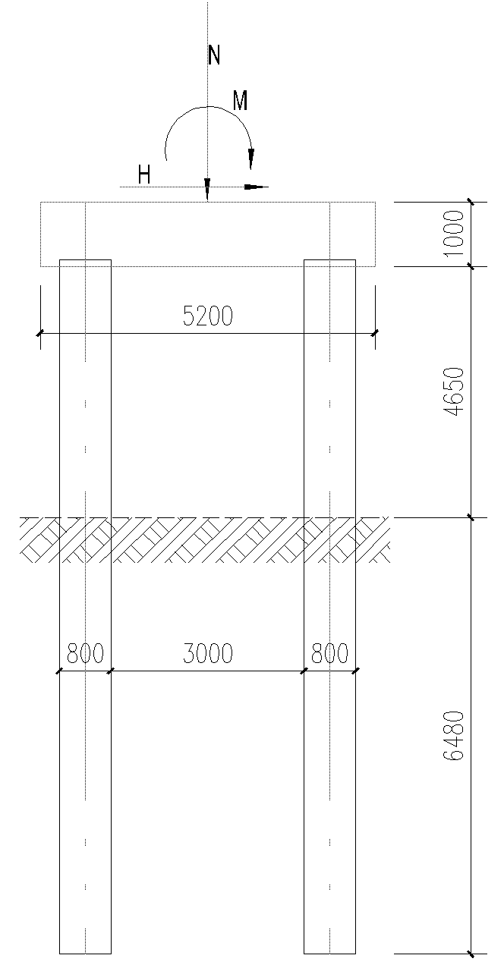

承台自重N₁=1.2×25.1×5.2×5.2×1.0=814.44KN
塔吊独立高度：40.5m，实际施工按32m考虑，房屋总高度90米，增加爬升降及顶面范围空间，考虑顶升高度约束共计附着高度99米。
共增加标准节：N=$\frac{99−\text{40}\text{.}5}{3}$=19.5取20节（其中标准节高度按说明书之3米取）
增加的标准节及附着架总重：N₂=1.2×（20×780×9.8×10⁻³+2×910×9.8×10⁻³）=204.86KN。其中标准节重780kg/节，附着910kg/副，按2副考虑。
这样考虑是偏于安全的，因为423.00+204.86=627.86KN为附着状态对应说明书中表明100m高度时552KN。
特别指出：本例塔吊说明书提供的塔吊荷载取值为非工作状况的限值亦即可作为极限承载力状态下验算的最大值，一般情况下，可只计算非工作状况，况且本例说明书未提供工作状况下荷载取值。因此，可只按下表（摘录）验算：
载 荷  工况 | H  (KN) | N  (KN) | M  (KN.M) | MN  (KN.M)
非工作状况 | 71.00 | 423.00 | 1575.00 | 0.0
二、塔吊基础抗倾覆验算
1） 塔吊最不利位置：

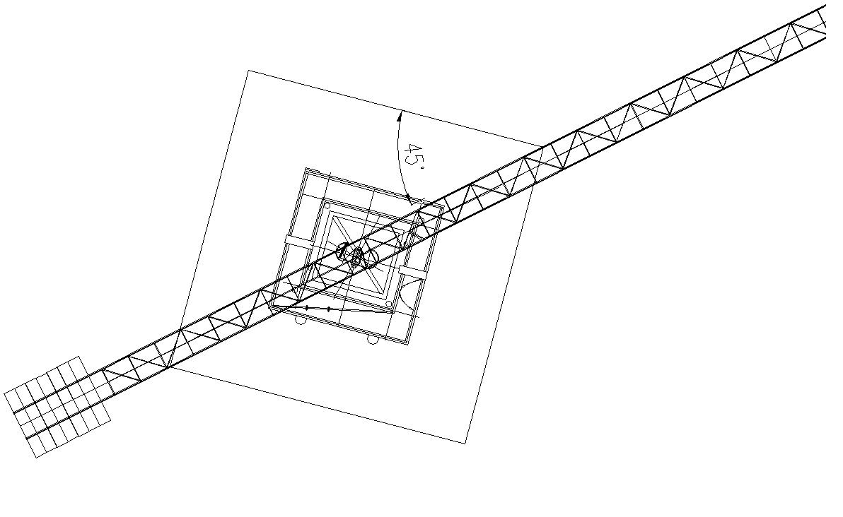
2） 抗倾覆验算
M_{倾}=M+Hh=1575+71×1.0=1646.00 KN.M
M_{抗}=N×$\frac{D}{2}$=（423.00+814.44）×$\frac{\sqrt{2×3\text{.}8^{2}}}{2}$=3325.01KN.M
安全系数k=$\frac{M_{抗}}{M_{倾}}$=$\frac{\text{3325}\text{.}\text{01}}{\text{1646}\text{.}\text{00}}$=2.020
F₂=-$\frac{M+\text{Hh}}{\sum{X_{i^{2}}}}$×+$\frac{N}{4}$
=-$\frac{\text{1646}\text{.}\text{00}}{5\text{.}{\text{374}}^{2}+2×(\frac{5\text{.}\text{374}}{2})^{2}}$×5.374+$\frac{\text{423}\text{.}\text{00}+\text{814}\text{.}\text{44}}{4}$
=105.328KN>0
∴满足要求
三、高承台桩基验算(按JGJ94-94附录B计算)
一.确定基本设计参数：
1)地基土水平抗力系数的比例系数m
h_{m} =2×(d+1)=2×(0.8+1)=3.6m
该深度范围起算高程-5.100，由2.08m厚淤泥及1.52m厚含粘性土角砾组成。
m=$\frac{m_{1}h_{1^{2}}+m_{2}(2h_{1}+h_{2})h_{2}}{h_{m^{2}}}×0\text{.}4$=$\frac{4\text{.}\text{25}+2\text{.}{\text{08}}^{2}+\text{35}×(2×2\text{.}\text{08}+1\text{.}\text{52})×1\text{.}\text{52}}{3\text{.}6^{2}}$×0.4
=9.894MN/m⁴
其中0.4系数为长期水平荷载所成系数。
2）桩底面地基土竖向抗力系数的比例系数m₀
近似取 m₀=9.894MN/m⁴
3）桩身抗弯刚度EI
①钢筋混凝土弹性模量比α_{e}=$\frac{\text{20}×{\text{10}}^{4}}{3\text{.}0×{\text{10}}^{4}}$=6.667
②桩身配筋率 ρ_{g}=$\frac{\text{10}×{\text{20}}^{2}}{{\text{800}}^{2}}$=0.625﹪
③扣除保护层后桩直径值 d₀=0.8-0.05×2=0.7m
④桩身换算截面受拉边缘的截面模量
W₀=$\frac{πd}{\text{32}}$[d²+2(α_{E}-1)ρ_{g} d₀²]$\frac{π×0\text{.}8×[0\text{.}8^{2}+2×(6\text{.}\text{667}−1)×0\text{.}\text{625}\text{\%}×0\text{.}7^{2}}{\text{32}}$=
=0.0530m³
⑤桩身换算截面惯性矩
I₀=$\frac{w_{0}d}{2}$=$\frac{0\text{.}\text{0530}×0\text{.}8}{2}$=0.0212m⁴
⑥桩身抗弯刚度
EI=0.85E_{c}I_{o}=0.85×3.0×10⁴×0.0212
=540.60MN.m²
4)桩的水平变形系数α
①桩身计算
b_{o}=0.9×(1.5d+0.5)=0.9×(1.5×0.8+0.5)=1.530m
②桩的水平变形系数
α=$\sqrt[5]{\frac{{\text{mb}}_{0}}{\text{EI}}}$=$\sqrt[5]{\frac{9\text{.}\text{894}×1\text{.}\text{530}}{\text{540}\text{.}\text{60}}}$=0.489m⁻¹
5）桩身轴向压力传布系数ξ_{N}
取ξ_{N}=1
6）桩底面地基土竖向抗力系数C₀
桩入土深度h=6.78m
桩底面地基土竖向抗力系数C₀=m₀×h=9.894×6.78=67.081MN/m³
基本设计参数
m  (MN/m⁴) | EI  (MN.m²) | α  (m⁻¹) | ξ_{N} | C_{R}  (MN/m³)
9.894 | 540.60 | 0.489 | 1 | 67.081
二.单位力作用于桩身地面处,桩身在该处产生的变位
1)单位力H₀下水平位移δ_{HH}
∴h=αy=0.489×4.65=2.27385m
(其中y取桩顶以下至地下室基础垫层高度，安全储备l×=0.45m，因此y=4.20+0.45=4.65m)
根据JGJ94-94附录B表B-5（参考表B-3附准）
δ_{HH}=$\frac{1}{α^{3}\text{ΕΙ}}$×$\frac{B_{2}D_{1}−B_{1}D_{2}}{A_{2}B_{1}−A_{1}B_{2}}$
=$\frac{1}{4\text{.}{\text{489}}^{3}×\text{540}\text{.}6}$×2.12386=0.03360m/MN
（查表B-6得$\frac{B_{2}D_{1}−B_{1}D_{2}}{A_{2}B_{1}−A_{1}B_{2}}$=2.12386）

2)单位力H₀下转角
δ_{HH}=$\frac{1}{α^{2}\text{ΕΙ}}$×$\frac{A_{2}D_{1}−A_{1}D_{2}}{A_{2}B_{1}−A_{1}B_{2}}$=$\frac{1}{0\text{.}{\text{489}}^{2}×\text{540}\text{.}6}$×6.5603=0.01207MN⁻¹
3)单位力M₀下水平位移δ_{HM}
δ_{HM}=δ_{HH}=0.01207 MN⁻¹
4）单位力M₀转角δ_{MM}
δ_{HM}=$\frac{1}{α\text{ΕΙ}}$×$\frac{A_{2}C_{1}−A_{1}C_{2}}{A_{2}B_{1}−A_{1}B_{2}}$=$\frac{1}{0\text{.}\text{489}×\text{540}\text{.}6}$×1.6787=0.00635 MN⁻¹. m⁻¹

单位力作用于桩身地面处，桩身在该处产生的变位
δ_{HH}  (m/MN) | δ_{MH}  (MN⁻¹) | δ_{HM}  (MN⁻¹) | δ_{MM}  (MN⁻¹. m⁻¹)
0.0336 | 0.01207 | 0.01207 | 0.00635

三.求单位力作用于桩顶时，桩顶产生的变位
1）单位力H_{i}下水平位移δ_{HH}’
δ_{HH}’ =$\frac{l_{0^{3}}}{3\text{ΕΙ}}$+δ_{MM}l₀²+2δ_{MH} l₀+δ_{HH}
=$\frac{4\text{.}{\text{65}}^{3}}{3×\text{540}\text{.}6}$+0.00635×4.65²+2×0.01207×4.65+0.0336
=0.3451m/MN
2）单位力H_{i}下转角δ_{MH}’
δ_{MH}’ =$\frac{l_{0^{2}}}{2\text{ΕΙ}}$+δ_{MM}l₀+δ_{MH}
=$\frac{4\text{.}{\text{65}}^{2}}{2×\text{540}\text{.}6}$+0.00635×4.65+0.0108
=0.0603 m⁻¹
3）单位力M_{i}下的水平位移δ_{HM}’
δ_{HM}’ =δ_{MH}’ =0.0603m⁻¹
4）单位力M_{i}下，转角δ_{MM}’
δ_{MM}’ = $\frac{l_{0}}{\text{ΕΙ}}$+δ_{MM}=$\frac{4\text{.}\text{65}}{\text{540}\text{.}6}$+0.00635=0.0150 MN⁻¹

单位力作用于桩顶处，桩身在该处产生的变位
δ_{HH}’  (m/MN) | δ_{MH}’  （m⁻¹) | δ_{HM}’  （m⁻¹) | δ_{MM}’  (MN⁻¹)
0.3451 | 0.0603 | 0.0603 | 0.0150

四.求桩顶发生单位变位时，桩顶引起的内力
1）发生单位竖向位移时，桩顶引起的内力ρ_{NN}
ρ_{NN}=$\frac{1}{\frac{l_{0}+ξ_{N}h}{\text{EA}}+\frac{1}{C_{0}A_{0}}}$
=$\frac{1}{\frac{4\text{.}\text{65}+1×6\text{.}\text{78}}{3\text{.}0×{\text{10}}^{4}×0\text{.}\text{85}×0\text{.}\text{25}×π×0\text{.}8^{2}}+\frac{1}{\text{67}\text{.}\text{081}×0\text{.}\text{25}×π×0\text{.}8^{2}}}$
=32.734MN/m
2）发生单位水平位移时，桩顶引起的水平力ρ_{HH}
ρ_{HH}=$\frac{δ_{\text{MM}}'}{δ_{\text{HH}}'δ_{\text{MM}}'−δ_{\text{MH}}'^{2}}$=$\frac{0\text{.}\text{0150}}{0\text{.}\text{3451}×0\text{.}\text{0150}−0\text{.}{\text{0603}}^{2}}$=9.7377MN/m
3）发生单位水平位移时，桩顶引起的弯矩ρ_{MH}
ρ_{MH}=$\frac{δ_{\text{MH}}'}{δ_{\text{HH}}'δ_{\text{MM}}'−δ_{\text{MH}}'^{2}}$=$\frac{0\text{.}\text{0603}}{0\text{.}\text{3451}×0\text{.}\text{0150}−0\text{.}{\text{0603}}^{2}}$=39.1454 MN
4）发生单位转角时，桩顶引起的水平力
ρ_{HM}=ρ_{MH}=39.1454MN
5）发生单位转角时，桩顶引起的弯矩
ρ_{MM}=$\frac{δ_{\text{HH}}'}{δ_{\text{HH}}'δ_{\text{MM}}'−δ_{\text{MH}}'^{2}}$=$\frac{0\text{.}\text{3451}}{0\text{.}\text{3451}×0\text{.}\text{0150}−0\text{.}{\text{0603}}^{2}}$=224.0313 MN.m

桩顶发生单位变位时，桩顶引起的内力
ρ_{NN}  (MN/m) | ρ_{HH}  (MN/m) | ρ_{MH}  (MN) | ρ_{HM}  (MN) | ρ_{MM}  (MN.m)
32.734 | 9.7377 | 39.1454 | 39.1454 | 224.0313

五.求承台发生单位变位时，所有桩顶引起的反力和位移
（1）单位竖直位移时引起的竖向反力γ_{vv}
γ_{vv}=n×ρ_{NN}=4×32.734=130.936MN/m
（2）单位水平位移时引起的水平反力γ_{μμ}
γ_{μμ}=n×ρ_{HH}=4×9.7377=38.9508MN/m
（3）单位水平位移时引起的反弯矩γ_{βμ}
γ_{βμ}=- n×ρ_{MH}=-4×39.1454=-156.5816 MN
（4）单位单位转角时引起的水平反力γ_{μβ}
γ_{μβ}=γ_{βμ}=-156.5816 MN
（5）单位转角时引起的反弯矩γ_{ββ}
γ_{ββ}= nρ_{MM}+ρ_{NN}∑k_{i}×_{i}²
=4×224.0313+32.734×(1×2.687² ) ×2
=1365.64 MN.m

承台发生单位变位时,所有桩顶引起的反力和位移
γ_{vv}  (MN/m) | γ_{μμ}  (MN/m) | γ_{βμ}  (MN) | γ_{μβ}  (MN) | γ_{ββ}  (MN.m)
130.936 | 38.9508 | -156.5816 | -156.5816 | 1365.64

六.求承台变位
1）竖向位移
V₂=$\frac{N+G}{r_{\text{vv}}}$=$\frac{0\text{.}\text{423}+0\text{.}\text{81444}}{\text{130}\text{.}\text{936}}$=0.00945（非工作状况）
2）水平位移
μ₂=$\frac{γ_{\text{ββ}}H−γ_{uβ}M}{γ_{u_{u}}γ_{\text{ββ}}−γ_{{uβ}^{2}}}$
=$\frac{\text{1365}\text{.}\text{64}×0\text{.}\text{071}+\text{156}\text{.}\text{5816}×1\text{.}\text{6318}}{\text{38}\text{.}\text{9508}×\text{1365}\text{.}\text{64}−\text{156}\text{.}{\text{5816}}^{2}}$=0.0122m (非工作状况)
3)转角
β₂=$\frac{γ_{u_{u}}M−γ_{uβ}H}{γ_{u_{u}}γ_{\text{ββ}}−γ_{{uβ}^{2}}}$
=$\frac{\text{22}\text{.}\text{052}×2\text{.}\text{476}+\text{95}\text{.}\text{408}×0\text{.}\text{0602}}{\text{22}\text{.}\text{052}×\text{923}\text{.}\text{342}−\text{95}\text{.}{\text{408}}^{2}}$=0.00536 (非工作状况)
承台变位
变位 | V  (m) | Μ  (m) | β  (rad)
非工作状况 | 0.0945 | 0.0122 | 0.0025

七.求任一基桩桩顶内力
1）竖向力
N₂=（v+βχ）+ρ_{nn}
=(0.00945+0.0025×2.687) ×32.734 (非工作状况)
=0.52923MN
2）水平力
H₂=$\frac{H}{n}$=$\frac{0\text{.}\text{071}}{4}$=0.01775MN
3）弯矩
M₁=βρ_{MM}-μρ_{MH}
=0.00536×144.014-0.0261×23.852 (非工作状况)
=0.1494MN.m

基桩桩顶内力

内力 | N  (MN) | H  (MN) | M  (MN.m)
非工作状况 | 0.52923 | 0.01775 | 0.0825

八.求地面处桩身截面上的内力
1)水平力H₀
H₀₂= H_{i}=0.01775MN (非工作状况)
2)弯矩M₀
M₀₁=M+Hl₀
=0.0825+0.01775×4.65=0.1650MN.m(非工作状况)

基桩桩顶内力

内力 | H₀  (MN) | M₀  (MN.m)
非工作状况 | 0.01775 | 0.1650

九.求桩身最大弯矩及内力位置
C₁₂=$\frac{{αM}_{0}}{H_{0}}$=$\frac{0\text{.}\text{489}×0\text{.}\text{1650}}{0\text{.}\text{01775}}$=4.5456(非工作状况)
由αу=0.489×6.78=3.31542
查表得:
h=αy
= 0.6-{[4.821+$\frac{(3\text{.}\text{31542}−3)}{3\text{.}5−3}$×(5.403-4.821)]-
[3.141+$\frac{(3\text{.}\text{31542}−3)}{3\text{.}5−3}$×(3.597-3.141)]}⁻¹×(0.6-0.5)
{4.4546-[3.141+$\frac{(3\text{.}\text{31542}−3)}{3\text{.}5−3}$×(3.597-3.141)]}
= 0.542 (非作工作状况)

桩身最大弯矩位置
Y_{2MA×}=$\frac{h}{a}$=$\frac{0\text{.}\text{542}}{0\text{.}\text{489}}$=1.108(非工作状况)
查表得:
C₁₁₂=1.059+$\frac{(1\text{.}\text{066}−1\text{.}\text{059})×(3\text{.}5−3\text{.}\text{31542})}{(3\text{.}5−3)}$+
$\frac{(0\text{.}\text{542}−0\text{.}5)×[1\text{.}\text{105}+\frac{(1\text{.}\text{120}−1\text{.}\text{105})}{3\text{.}5−3}×(3\text{.}5−3\text{.}\text{31542})−1\text{.}\text{059}−\frac{(1\text{.}\text{066}−1\text{.}\text{059})×(3\text{.}5−3\text{.}\text{31542})}{3\text{.}5−3}]}{(0\text{.}6−0\text{.}5)}$ =1.082 (非工作状况)
桩身最大弯矩
M_{ma×2}=M₀C_{H}=0.1650×1.082=0.1785MN.m (非工作状况)

十. 桩身控制界面内力
桩身控制截面内力

内力  工况 | M  (MN.m) | N  (MN) | V  (MN)
非工作状况 | 0.1785 | 0.745 | 0.01775
N₂=rAh+N+$\frac{M+\text{Hh}}{\sum{X_{i^{2}}}}$.×
=0.025×0.25×л×0.8²×1.108+0.529+$\frac{1\text{.}\text{632}×5\text{.}\text{374}}{5\text{.}{\text{374}}^{2}+2×(\frac{5\text{.}\text{374}}{2})^{2}}$=0.745MN
(其中r为容重)

四、桩基础承载力验算
一.单桩承载力验算
Q_{μk}=μ$\sum_{1}^{n}{ζ_{\text{si}}q_{\text{sik}}}l_{i}$+μ$ζ$_{s.}f_{rc}.h_{r}+$ζ$_{p}.f_{rc}.A_{p}(《建筑桩基技术规范》第5.2.11.1-4计算)
=л×0.8×(5×2.08+30×2.8×0.8+55×1.4×0.7+0.0325×0.5×15.66×10³) ×0.9+0.25×л×0.8²×2.8×10³×0.4095
=2003.75KN(f_{rc}为岩石饱和单轴抗压强度标准值按地质勘探报告第十一页表3取15.66×10³Mpa
$ζ$_{s}、$ζ$_{p}按表5.2.11插入法计算为$ζ$_{s}=0.0325、$ζ$_{p}=0.455 ×0.9=0.4095,施工工艺系数0.9）
取r_{sp}=1.67
则Q_{μ}=$\frac{Q_{\text{uk}}}{γ_{\text{sp}}}$=$\frac{\text{2025}\text{.}\text{01}}{1\text{.}\text{67}}$=1212.58 kN
因为N_{ma×}=745kN<Q_{μ}∴满足要求
r₀N=0.9×0.745=0.6705MN
R=η_{sp}Q_{μk}/r_{sp}
=1.0×2025.01/1.67=1212.58KN
由于r₀N<R(《建筑桩基技术规范》第5.2.15-1)
∴满足要求
负摩阻力引起下拉荷载载效应(《建筑桩基技术规范》第5.2.15.2)
r₀ (N+1.27Q_{g}^{n})
Q_{g}^{n}=η_{n}μ$\sum_{i=1}^{n}{q_{{\text{si}}^{n}}}l_{i}$(《建筑桩基技术规范》第5.2.16.5)
η_{n}=s_{a×}s_{ay}/[лd($\frac{q_{s^{n}}}{r_{m}'}$+$\frac{d}{4}$)](《建筑桩基技术规范》第5.2.16.6)
$q_{{\text{si}}^{n}}$ =$ζ$_{n} δ_{i}ˊ=r_{i}ˊZ_{i}(《建筑桩基技术规范》第5.2.16.1-2)
则$\sum_{i=1}^{n}{q_{{\text{si}}^{n}}}l_{i}$=$\sum_{i=1}^{n}{(ζ_{n}\text{.}}r_{i}'\text{.}z_{i})$=0.15×1.65×$\frac{2\text{.}\text{08}}{2}$+0.25×1.92×(1.4+2.08)=1.928KN/m²
η_{n}=3.8²/{л×0.8×[$\frac{0\text{.}\text{15}×1\text{.}\text{65}×\frac{2\text{.}\text{08}}{2}+0\text{.}\text{25}×1\text{.}\text{92}×(1\text{.}4+2\text{.}\text{08})}{\frac{1\text{.}\text{65}×2\text{.}\text{08}+1\text{.}\text{92}×(2\text{.}8+2\text{.}\text{08})}{2\text{.}\text{08}+2\text{.}\text{08}+2\text{.}8}}+\frac{0\text{.}8}{4}$]}
=4.60>1
取η_{n}=1
∴Q_{g}^{n}=1×л×0.8×1.928=4.846KN
r₀ N+1.27Q_{g}^{n} =0.9×0.745+1.27×0.0048=0.675MN
1.6R=1.6×η_{sp}Q_{μ}/r_{sp}=1.6×1.2126=1.940MN
由于 r₀ (N+1.27Q_{g}^{n})<1.6R
∴满足要求

二.桩身承载力验算
- 桩身轴向力验算
r₀ N=0.9×0.745=0.6705MN
ψ_{c}.f_{c}A=0.8×14.3×0.25×3.14×0.8²=5.75MN
r₀ N=0.6705< f_{c}A=5.75MN
∴满足要求
2）桩身水平力验算
r₀ H=0.9×0.01775=0.01598MN
α_{h}d²(1+$\frac{0\text{.}5N_{G}}{γ_{m}f_{t}A}$)$\sqrt[5]{1\text{.}5d^{2}+0\text{.}5d}$ (JGJ94-94第4.1.1.2)
=40×10⁻³×0.8²×(1+$\frac{0\text{.}5×0\text{.}\text{745}}{2×1\text{.}\text{43}×0\text{.}\text{25}×3\text{.}\text{14}×0\text{.}8^{2}}$)$\sqrt[5]{1\text{.}5×0\text{.}8^{2}+0\text{.}5×0\text{.}8}$
=0.0343MN
r₀ H=0.01598MN<α_{h}d²(1+$\frac{0\text{.}5N_{G}}{γ_{m}f_{t}A}$)$\sqrt[5]{1\text{.}5d^{2}+0\text{.}5d}$=0.0343MN
∴满足要求
3）桩身承载力验算
- 桩身计算长度（以表5 5.3-2取）
l_{c}=0.7(l_{c}+$\frac{4\text{.}0}{α}$)=0.7×(4.65+$\frac{4}{0\text{.}\text{489}}$)=8.98m
(2)桩身稳定性验算
$\frac{l_{c}}{d}$=$\frac{8\text{.}\text{98}}{0\text{.}8}$=11.226
查表得：$ϕ$=0.935
0.9$ϕ$( f_{c}A+ f_{y}′A_{s}′) (GB50010-2002第7.3.1)
=0.9×0.93×(14.3×0.25×л×0.8²+300×0.00314)=6.805MN
∵N_{ma×}=0.745MN<0.9$ϕ$( f_{c}A+ f_{y}′A_{s}′)=6.805MN
∴满足要求
- 桩身正截面承载力验算(GB50010-2002第7.3.8-2～7.3.10-3)
非工作状况
m=$\frac{f_{y}}{f_{c}}$=$\frac{\text{300}}{\text{14}\text{.}3}$=20.979
ρ_{s}=$\frac{A_{s}}{A}$=$\frac{\text{10}×0\text{.}{\text{02}}^{2}}{0\text{.}8^{2}}$×100%=0.625%
n=$\frac{N}{f_{c}A}$=$\frac{0\text{.}\text{705}}{\text{14}\text{.}3×0\text{.}\text{503}}$=0.098
α=1+0.75mρ_{s} –0.5$\sqrt{2\text{.}\text{25}m^{2}ρ_{s^{2}}+3\text{.}5{mρ}_{s}+2(1−n)}$
=1+0.75×20.979×0.625%
-0.5$\sqrt{2\text{.}\text{25}×\text{20}\text{.}{\text{979}}^{2}×0\text{.}\text{625}{\text{\%}}^{2}+3\text{.}5×\text{20}\text{.}\text{979}×0\text{.}\text{625}\text{\%}+2(1−0\text{.}\text{098})}$
=0.3398
α_{t}=1.25-2α=1.25-2×0.3398=0.570
$\frac{2}{3}f_{c}\text{Ar}\frac{{\text{sin}}^{3}\text{απ}}{π}$+$f_{y}A_{s}r_{s}\frac{\text{sin}\text{απ}+\text{sin}α_{t}π}{π}$
= $\frac{2}{3}×\text{14}\text{.}3×0\text{.}\text{503}×0\text{.}4×\frac{{\text{sin}}^{3}(0\text{.}\text{3398}×π)}{π}$
+$\text{300}×0\text{.}\text{00314}×0\text{.}\text{340}×\frac{\text{sin}0\text{.}\text{3398}π+\text{sin}0\text{.}\text{570}π}{π}$
=0.368+0.036=0.404MN
e₀=$\frac{M}{N}$=$\frac{0\text{.}\text{180}}{0\text{.}\text{745}}$=0.242
e_{a}=$\frac{d}{\text{30}}$=$\frac{0\text{.}8}{\text{30}}$=0.026>0.02
∴取e_{a}=0.02m
e_{i}= e₀+ e_{a}=0.242+0.02=0.262m
$ς_{1}=\frac{0\text{.}5f_{c}A}{N}=\frac{0\text{.}5×\text{14}\text{.}3×0\text{.}\text{503}}{0\text{.}\text{745}}=4\text{.}\text{827}>1$ ∴取$ς_{1}$=1
$$\frac{l_{c}}{h}=\frac{8\text{.}\text{98}}{0\text{.}4+0\text{.}\text{34}}=\text{12}\text{.}\text{135}$$
$$ς_{2}=1\text{.}\text{15}−0\text{.}\text{01}\frac{l_{c}}{h}=1\text{.}\text{15}−0\text{.}\text{01}×\text{11}\text{.}\text{226}=1\text{.}\text{038}$$
取$ς_{2}=$1
η=$1+\frac{1}{\text{1400}\frac{e_{i}}{h_{0}}}(\frac{l_{c}}{h})^{2}ς_{1}ς_{2}$
=$1+\frac{1}{\text{1400}\frac{0\text{.}\text{274}}{0\text{.}7}}(\text{ 12}\text{.}\text{135})^{2}$
=1.269
$η$e_{i}=1.269×0.274=0.348m
N$η$e_{i}=0.745×0.348=0.260MN.m
∵ N$η$e_{i}=0.260 MN.m<$\frac{2}{3}f_{c}\text{Ar}\frac{{\text{sin}}^{3}\text{απ}}{π}+f_{y}A_{s}r_{s}\frac{\text{sin}\text{απ}+\text{sin}α_{t}π}{π}=0\text{.}\text{404}\text{MN}\text{.}m$
∴满足要求
（3）桩身斜截面承载力验算(GB50010-2002第7.5.12)
非工作状况下
$$λ=\frac{M}{{\text{Vh}}_{0}}=\frac{0\text{.}\text{228}}{0\text{.}\text{01775}×0\text{.}7}=\text{18}\text{.}\text{35}>3$$
∴取$λ=$3
0.3$f_{c}A$=0.3×14.3×0.503=2.158>0.709MN取N=0.709
$$V_{c}=\frac{1\text{.}\text{75}}{λ+1}f_{t}×(1\text{.}\text{76}r)×(1\text{.}6r)+f_{\text{yv}}×\frac{A_{\text{sv}}}{S}×(1\text{.}\text{76}r)+0\text{.}\text{07}N$$
$=\frac{1\text{.}\text{75}}{3+1}1\text{.}\text{43}×(1\text{.}\text{76}×0\text{.}4)×(1\text{.}6×0\text{.}4)+\text{210}×\frac{2×5\text{.}\text{027}×{\text{10}}^{−5}×(1\text{.}\text{76}×0\text{.}\text{40})}{0\text{.}\text{150}}+0\text{.}\text{07}×0\text{.}\text{745}$=0.2819+0.099+0.050=0.3700MN
∵V=0.01775MN<
$$V_{c}=\frac{1\text{.}\text{75}}{λ+1}f_{t}×(1\text{.}\text{76}r)×(1\text{.}6r)+f_{\text{yv}}\frac{A_{\text{sv}}}{S}×(1\text{.}\text{76}r)+0\text{.}\text{07}N=0\text{.}\text{3700}\text{MN}$$
∴桩身斜载面承载力满足要求

五、塔吊承台基础验算
一、角桩对承台的冲切验算(GB50007-2002第8.5.17-5～7)
1、桩截面换算：b=0.8d=0.8×800=640mm
2、冲切力：F_{l}=N_{桩反力}-$\frac{G_{\text{承台}}}{4}=0\text{.}\text{745}−\frac{0\text{.}\text{025}×5×5×1\text{.}\text{35}×1\text{.}2}{4}=0\text{.}\text{542}\text{MN}$
3、角桩冲跨比：$λ_{1x}=λ_{1y}=\frac{a_{1x}}{h_{0}}=\frac{\text{78}\text{.}0}{\text{850}}=0\text{.}\text{918}$
4、角桩冲切系数：$β_{1x}=β_{1y}=\frac{0\text{.}\text{56}}{λ_{1y}+0\text{.}2}=0\text{.}\text{501}$
5、受冲切承载力截面高度影响系数：以插入法求得$β$_{hp}=0.983
6、承台抗冲切力
$F_{{}_{抗}}=[β_{1x}(c_{2}+\frac{a_{1y}}{2})+β_{1y}(c_{1}+\frac{a_{1x}}{2})]β_{\text{hp}}f_{t}h_{0}$)
=2×[0.501×(0.3+$\frac{0\text{.}\text{78}}{2}$)]×0.983×1.43×0.85
=0.826MN
∵F_{l}=0.542<F_{抗}0.826MN
∴满足要求
二、塔吊基础对承台的冲切验算(GB50007-2002第8.5.17-1～4)
1、冲跨比 $λ_{1x}=λ_{1y}=\frac{a_{1x}}{h_{0}}=\frac{\text{78}\text{.}0}{\text{850}}=0\text{.}\text{918}$
2、冲跨系数 $β_{0x}=β_{0y}=\frac{0\text{.}\text{84}}{λ_{1y}+0\text{.}2}=\frac{0\text{.}\text{84}}{0\text{.}\text{918}+0\text{.}2}=0\text{.}\text{751}$
3、抗冲切力
$F_{抗}=2×[β_{0x}(b_{c}+a_{0y})+β_{0y}(h_{c}+a_{0x})]β_{\text{hp}}f_{t}h_{0}$
=2×[0.751×(1.6+6.103)] ×2×0.983×1.43×0.85
=9.702MN
4、冲切力（以附着最大荷重对应状态考虑）
F_{l}=N_{塔吊}+N_{标准节}=0.628×1.2=0.754MN
∵ F_{l}=0.754MN<F_{抗}9.702 MN
∴满足要求
三、斜截面承载力验算(GB50007-2002第8.5.18-1～2)
1、剪跨比 $λ_{x}=λ_{y}=\frac{\text{700}}{\text{850}}=0\text{.}\text{824}$
2、剪切系数 $β=\frac{1\text{.}\text{75}}{λ+1\text{.}0}=\frac{1\text{.}\text{75}}{0\text{.}\text{824}+1}=0\text{.}\text{959}$
3、受剪切承载力截面高度影响系数$β_{\text{hs}}=(\frac{\text{800}}{h^{0}})^{\frac{1}{4}}=(\frac{\text{800}}{\text{1200}})^{\frac{1}{4}}=0\text{.}\text{985}$
4、斜截面抗剪承载力
V_{抗}=β_{hs}βf_{t}bh₀=0.985×0.959×1.43×5.2×0.85=5.970MN
V<2N_{ma×}=2×0.745=1.49MN
∵ V<2N_{ma×}=1.49< V_{抗}=5.970MN
∴满足要求
四、正截面承载力验算
1、控制内力M_{ima×}<2N_{ma×}ｘ_{i}=2×0.745×(0.4+0.7)=1.639MN.m
2、抗弯承载力
根据塔吊说明书要求配置上下纵横各配置27Ф20
则：
M_{抗}=f_{y}A_{s}r_{s}h₀=300×27×0.25×$π$×20²×0.9×0.85×10⁻⁶=1.947MN.m
∵M=1.639MN.m <M_{抗}=1.947MN.m
∴满足要求
五、正常使用极限状态验算
（一）、裂缝控制验算:使用环境按一类考虑，按荷载效应的标准组合计算的弯矩
M_{k}=2×N_{ma×}._{×i}
=$2×[(\frac{0\text{.}\text{529}+0\text{.}\text{0139})}{1\text{.}2}+\frac{0\text{.}\text{2025}}{1\text{.}4}]×1\text{.}1$
=1.314
裂缝限值[w_{lim}]=0.3mm (根据GB50010-2002 3.3.4条确定)
GB50010-2002 8.1.2条:
W_{ma×}=a_{cr}ψ$\frac{b_{\text{sk}}}{E_{s}}(1\text{.}9c+0\text{.}\text{08}\frac{\text{deg}}{ρ_{\text{te}}})$
式中：a_{cr}—构件受力特征系数取2.1
ψ—裂缝间受拉钢筋应变不均匀系数：（有效要求混凝土截面面积取桩距，纵向受拉钢筋按桩距内根距确定）
$ψ$=1.1-0.65$\frac{f_{\text{tk}}}{ρ_{\text{te}}σ_{\text{sk}}}$
=1.1-0.65$\frac{f_{\text{tk}}}{\frac{A_{s}+A_{p}}{A_{\text{te}}}\text{.}σ_{\text{sk}}}$
=1.1-0.65×$\frac{2\text{.}\text{01}}{\frac{\text{6283}\text{.}\text{19}×σ_{\text{sk}}}{0\text{.}5×\text{3800}×\text{1000}}}$
其中$σ_{\text{sk}}=\frac{M_{k}}{0\text{.}\text{87}h_{0}A_{s}}=\frac{1\text{.}\text{314}×{\text{10}}^{3}×{\text{10}}^{6}}{0\text{.}\text{87}×\text{900}×\text{6283}\text{.}\text{19}}=\text{267}\text{.}\text{087}N/{{\text{mm}}^{2}}$
$σ_{\text{sk}}=\text{267}\text{.}\text{087}N/{{\text{mm}}^{2}}<[σ_{\text{sk}}]=\text{300}N/{{\text{mm}}^{2}}$满足配筋强度要求
$$A_{s}=\text{20}×\text{10}×π=\text{6283}\text{.}\text{19}{\text{mm}}^{2}$$
则$ψ$=1.1-0.65×$\frac{2\text{.}\text{01}}{\frac{\text{267}\text{.}\text{087}}{0\text{.}5×\text{3800}×\text{1000}}}=−0\text{.}\text{379}$
C—最外层纵向受控制钢筋外进缘至受拉区底边的距离：
C=100mm>65mm,则取c=65mm
E_{s}—钢筋弹性模量 E_{s}=2.0×10⁵N/mm²
$d_{\text{ep}}=\frac{\sum{n_{i}}d_{i^{2}}}{\sum{n_{i}}ν_{i}d_{i}}=\frac{\text{20}×{\text{20}}^{2}}{\text{20}×1\text{.}0×\text{20}}=\text{20}\text{mm}$
$$ρ_{\text{tc}}=\frac{A_{s}+A_{p}}{A_{\text{te}}}=\frac{\text{6283}\text{.}\text{19}}{0\text{.}5×\text{3800}×\text{1000}}=0\text{.}\text{331}\text{\%}$$
则： $W_{\text{max}}=2\text{.}1×0\text{.}2×\frac{\text{267}\text{.}\text{087}}{2\text{.}0×{\text{10}}^{5}}×(1\text{.}9×\text{65}+0\text{.}\text{08}×\frac{\text{20}}{0\text{.}\text{331}\text{\%}})$
=0.340mm>[w_{lim}]=0.300mm
为此，提高钢筋强度等级或减少间距，本例拟采用Ф20@150双层双向可满足裂缝控制要求（计算略）
（二）、受弯构件挠度验算(GB50010-2002 8.2.2～5)条
短期刚度Bs=$\frac{E_{s}A_{s}h_{0^{2}}}{1\text{.}\text{154}+0\text{.}2+\frac{6a_{E}ρ}{1+3\text{.}5r_{f^{'}}}}$
式中：$E_{s}$—钢筋弹性模量$E_{s}=2\text{.}0×{\text{10}}^{5}N/{{\text{mm}}^{2}}$
$A_{s}$=受拉区纵向非预应力钢筋截面面积$A_{s}=\text{7853}\text{.}\text{99}{\text{mm}}^{2}$（同裂缝验算数值）
$h_{0}=\text{850}\text{mm}$
$ψ=0\text{.}2$（同裂缝验算数值）
$a_{E}$— 弹性模量比$a_{E}=\frac{E_{S}}{E_{C}}=\frac{2\text{.}0×{\text{10}}^{5}}{3\text{.}0×{\text{10}}^{4}}=6\text{.}\text{667}$
$ρ$—纵向受拉钢筋配筋率$ρ=\frac{A_{s}}{b\text{.}h_{0}}=\frac{\text{7853}\text{.}\text{99}}{\text{3800}×\text{850}}=0\text{.}\text{243}\text{\%}$
$r_{f}'$—受压翼缘截面面积与腹板有效截面面积的比值$r_{f}'=0$
则$β_{s}=\frac{2\text{.}0×{\text{10}}^{5}×\text{7853}\text{.}\text{99}×{\text{850}}^{2}}{1\text{.}\text{15}×0\text{.}2+0\text{.}2+\frac{6×6\text{.}\text{667}×0\text{.}\text{243}\text{\%}}{1+0}}=2\text{.}\text{152}×{\text{10}}^{\text{15}}{\text{Nmm}}^{2}$
$$β=\frac{M_{k}}{M_{q}(Q−1)M_{k}}\text{.}β_{s}$$
考虑荷载长期效应组合对挠度影响系数Q的计算。
压配筋率等于拉配筋率：
∵$ρ'=\frac{A_{s}'}{b_{h0}}=\frac{A_{s}'}{b\text{.}(h−a_{s})}=\frac{A_{s}}{b\text{.}(h−a_{s})}=ρ$
∴Q=1.6
长期刚度B_{l}:
$$B_{l}=\frac{M_{k}}{M_{q}(Q−1)+M_{k}}B_{s}$$
其中：$M_{k}$—按荷载效应的标准组合计算的弯矩，$M_{k}$=1.314MN.m
$M_{q}$—按荷载效应的准永久组合计算的弯矩，$M_{q}$=$2×[\frac{(0\text{.}\text{529}+0\text{.}\text{0139})}{1\text{.}2}+\frac{0\text{.}\text{2025}}{1\text{.}4}×0\text{.}9]×1\text{.}1$
1.282MN.m
则：$B_{l}=\frac{1\text{.}\text{314}×{\text{10}}^{9}}{1\text{.}\text{282}×{\text{10}}^{9}×(1\text{.}6−1)+1\text{.}\text{314}×{\text{10}}^{9}}×2\text{.}\text{125}×{\text{10}}^{\text{15}}$
=1.34010¹⁵
挠度$f=\frac{5}{\text{48}B_{l}}\text{.}M_{k}l_{0^{2}}$
=$\frac{5×1\text{.}\text{314}×{\text{10}}^{9}×{\text{3800}}^{2}}{\text{48}×1\text{.}\text{34}×{\text{10}}^{\text{15}}}$
=1.47mm<[f]=$\frac{\text{3800}}{\text{400}}=9\text{.}5\text{mm}$ 满足要求
六、关于-10.150m后增止水板的设计:
底板区格为矩型双向板底板受冲切所需要的厚度：
h_{o}=$\frac{{\text{ln}}_{1}+{\text{ln}}_{2}−\sqrt{({\text{ln}}_{1}+{\text{ln}}_{2})^{2}−\frac{4p{\text{ln}}_{1}{\text{ln}}_{2}}{p+0\text{.}7β_{\text{hp}}f_{t}}}}{4}$=$\frac{3\text{.}8+3\text{.}8−\sqrt{(3\text{.}8+3\text{.}8)^{2}−\frac{4×\text{58}\text{.}8×3\text{.}8^{2}}{\text{58}\text{.}8+0\text{.}7×1×\text{14300}}}}{4}$
=0.21m，
其中P=9.8KN/m³×6m=58.8 KN/m²，取ln₁= ln₂=3.8m,地下水位为地下室回填土后的承压土水头压力，本例中水位在高程3米，经抽排后估计为1米位置，所以测算高度为6米。
由于未考虑板自身荷载的影响,因此本例取板厚度为250㎜，h_{o}=220㎜,
底板受冲切承载力：
F_{l}=(3.8-$\frac{0\text{.}\text{23}}{2}$×2)²×58.8=749.4kN
0.7β_{hp}f_{t}μ_{m}h_{o}=0.7×1×1.43×3570×4×230=3.2877×10⁶kN
则由于F_{l}<0.7β_{hp}f_{t}μ_{m}所以满足要求。
底板斜截面受剪承载力：
V_{S}=$\frac{(3\text{.}\text{8- }\frac{0\text{.}\text{23}}{2}×2)^{2}}{4}$×58.8=187.35kN
0.7β_{hp}f_{t}(ln₁-2h_{o})h_{o}=0.7×1×1.43×(3800-2×230)×230=0.769×10⁶kN
经过以上计算，现取150㎜，部分由其底垫层承担可满足要求。
七、关于顶升塔吊附墙架的复核计算
一、主要计算软件:SM Solver 1.5版本
主要参考：GB5009-2001结构荷载规范、钢结构设计规范(GB50017-2003)、施工手册（第四版）
二、计算参数：工作风压按250N/㎡，基本风压按350N/㎡，
三、各个状态下受力计算如下；
1、工作状态下×-×轴各内力图：
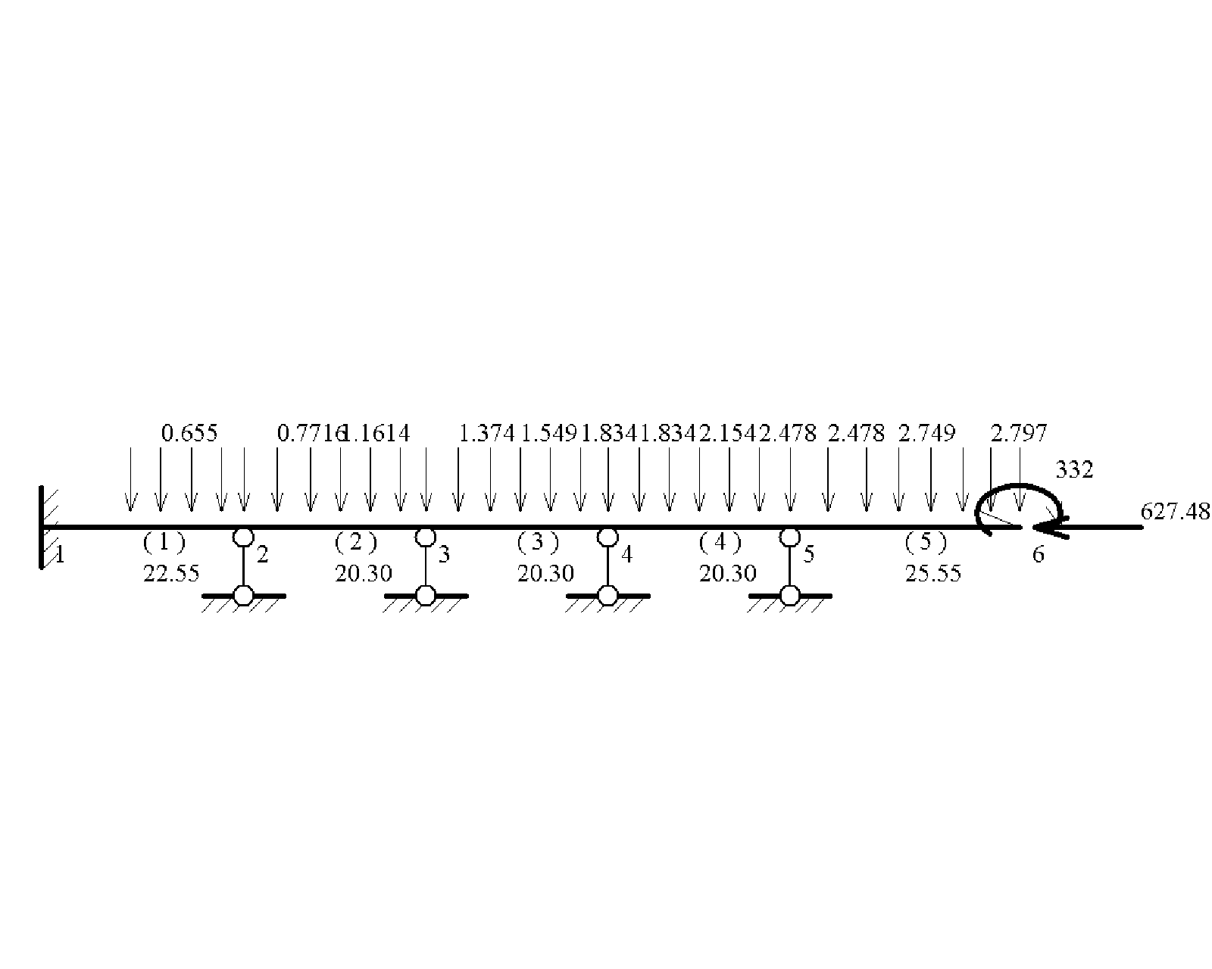
受力简图(m,KN/m,KN.m)
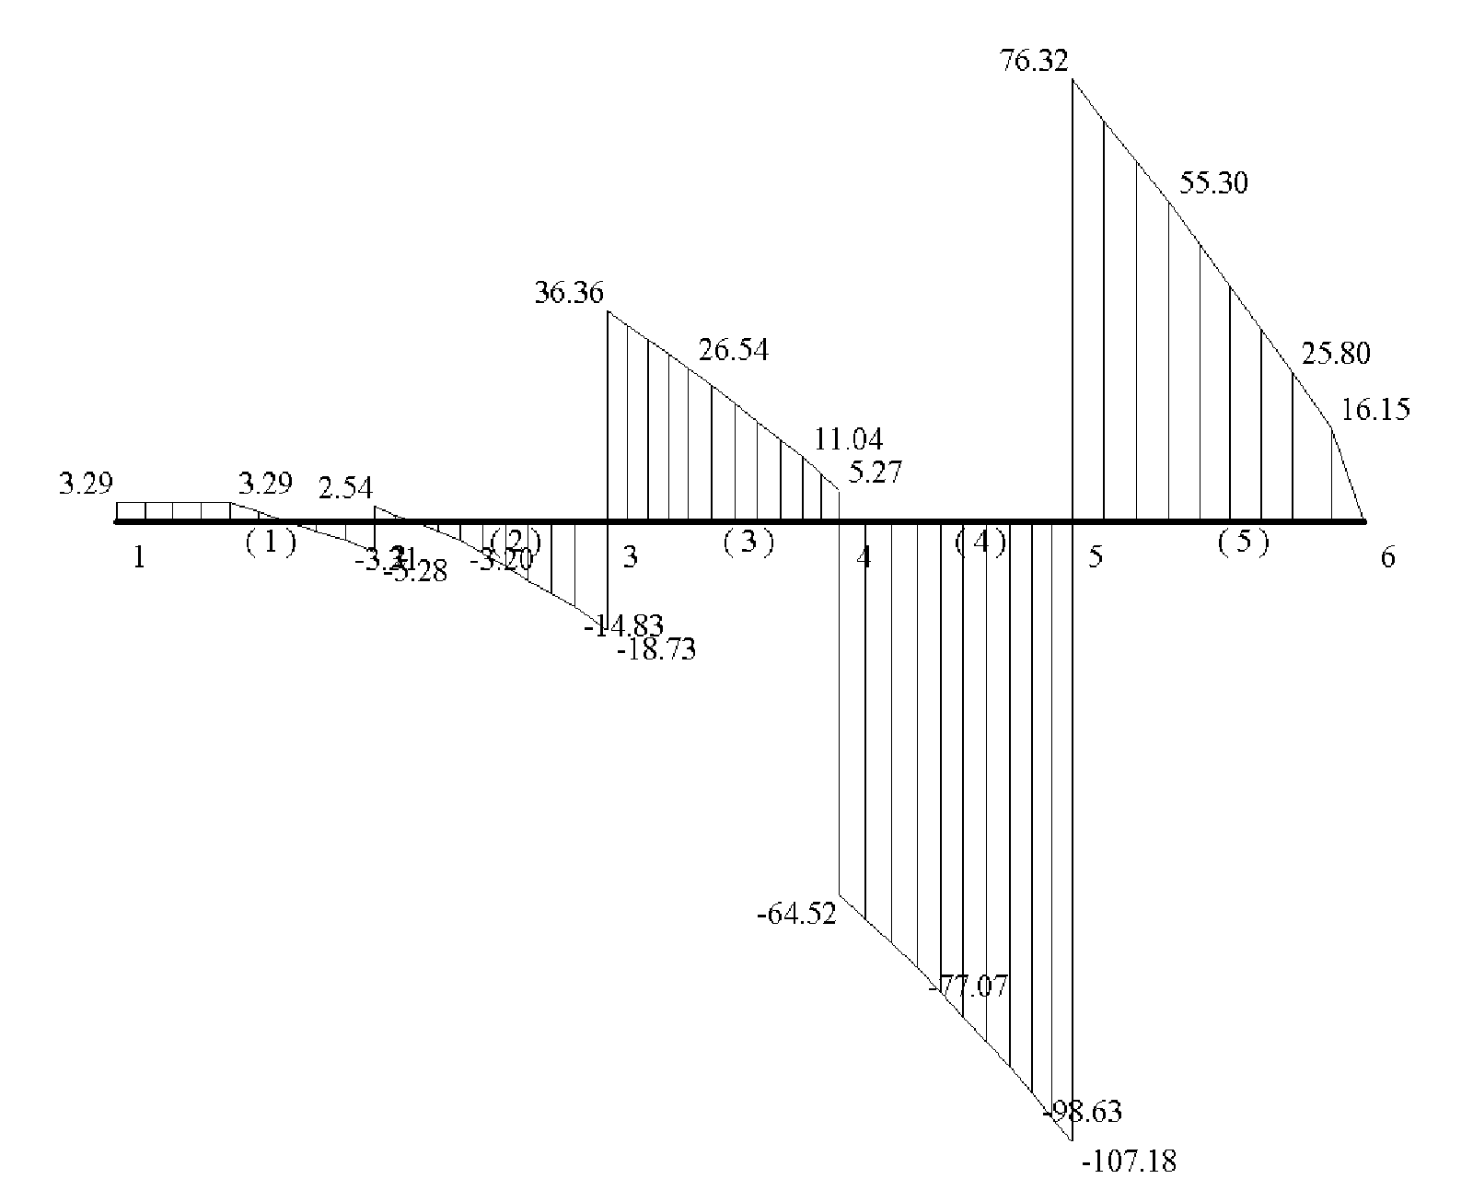
剪力图(KN)
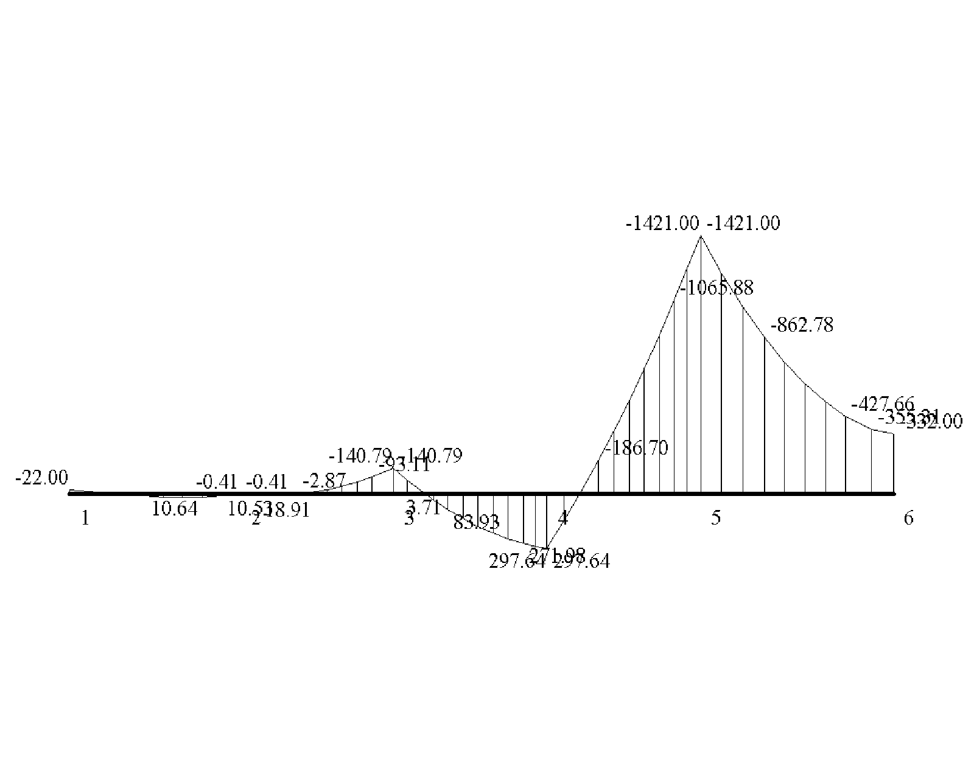
弯矩图(KN.M)

2、工作状态下Y-Y轴各内力图：
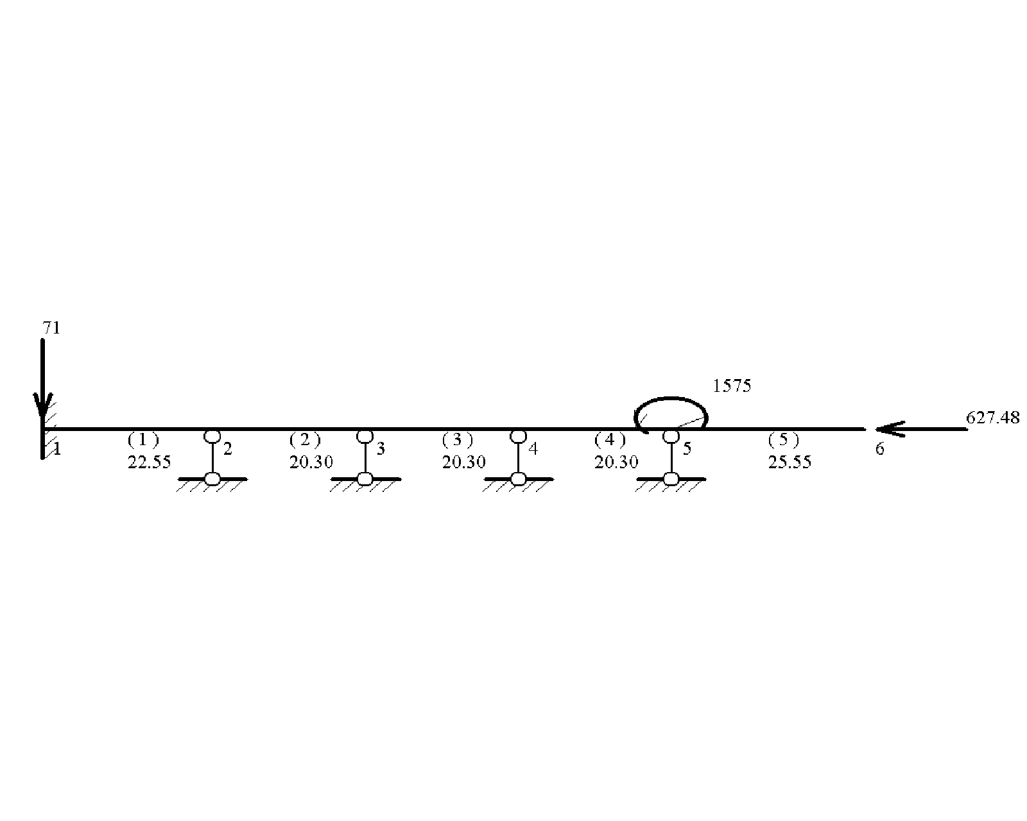
受力简图(m,KN,KN.m)

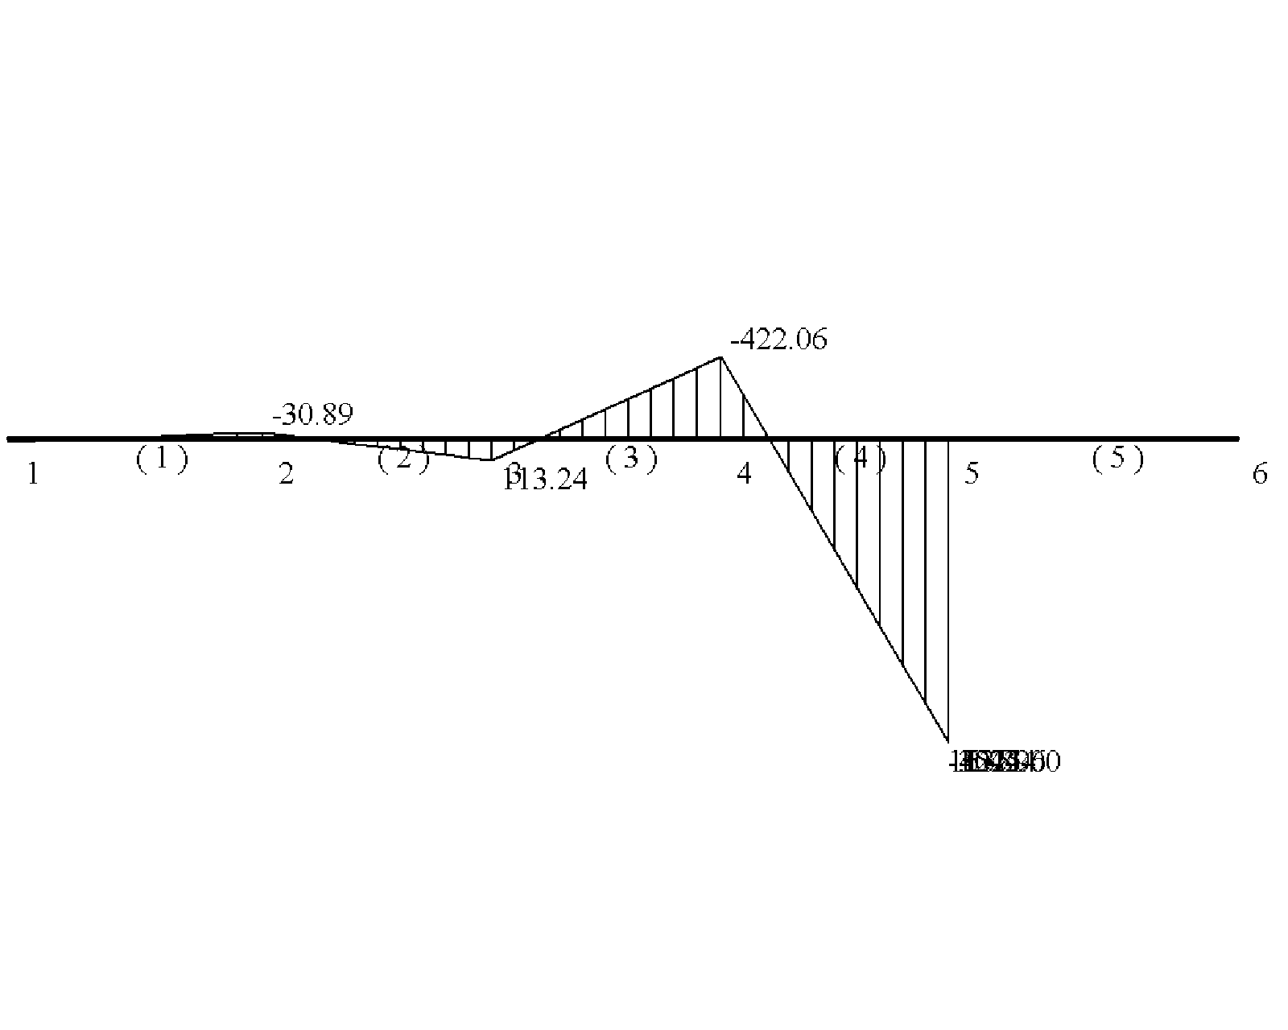
弯矩图(KN.M)
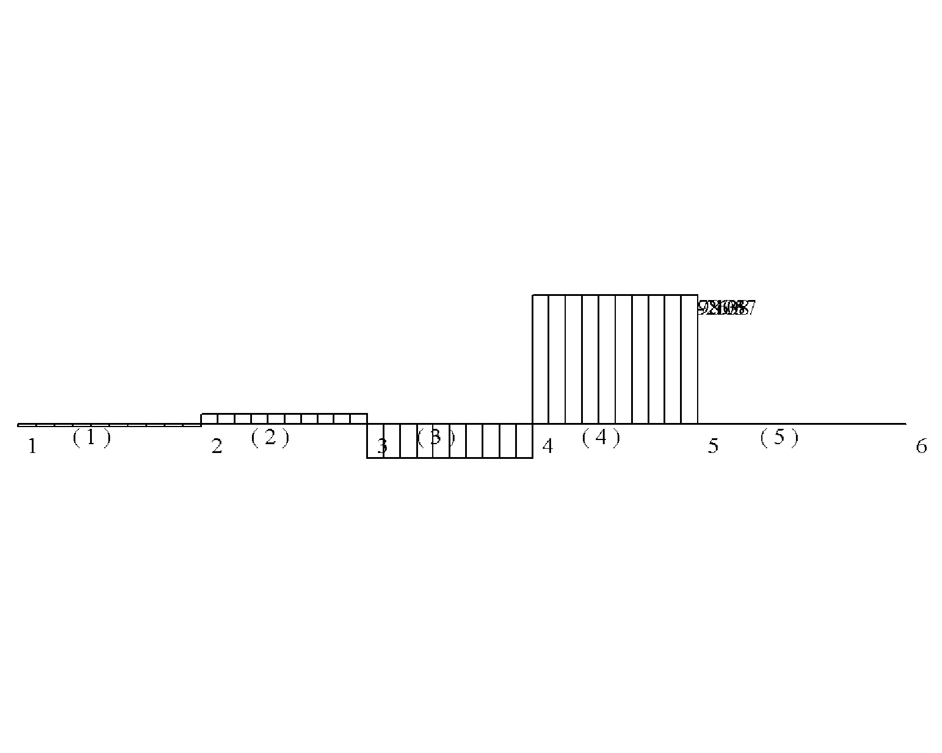
剪力图(KN)

3、非起重状态下对角线轴顺分方向各内力图
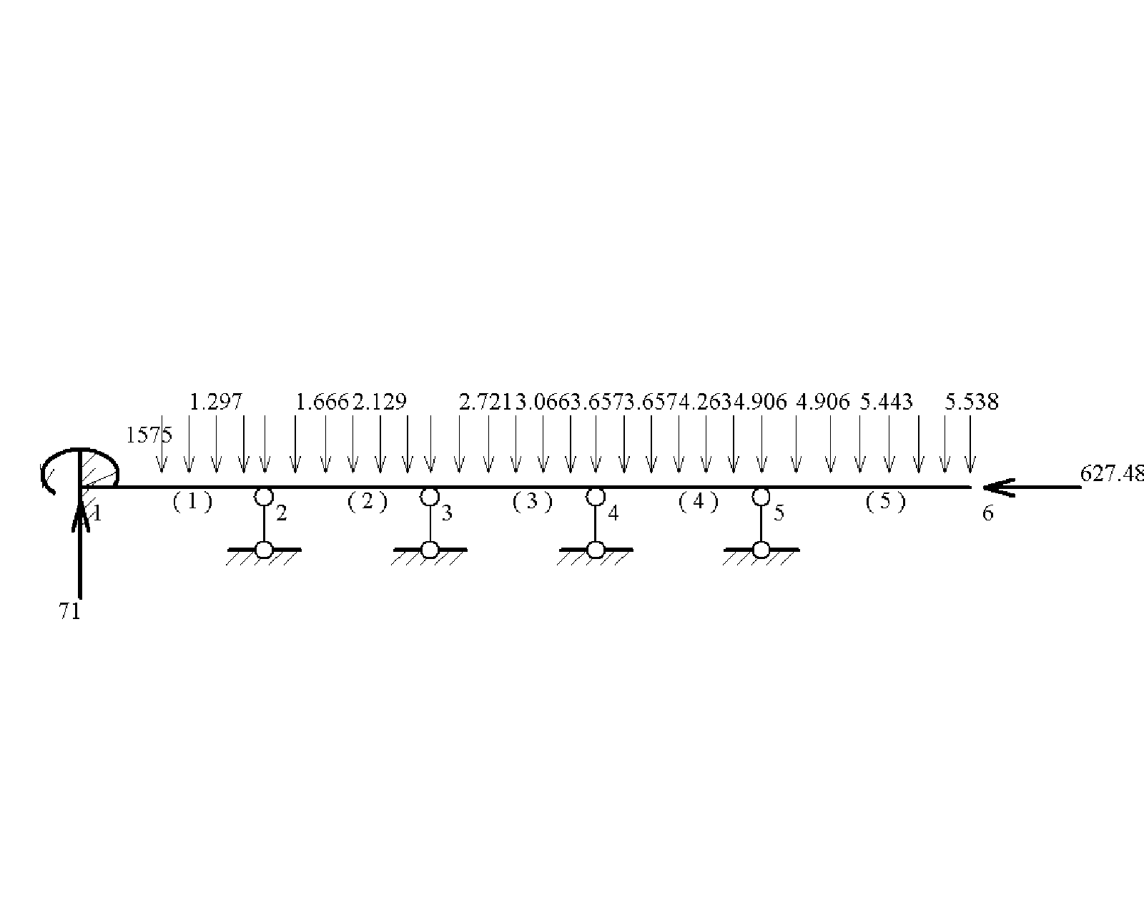
受力简图(m,KN/m,KN.m)

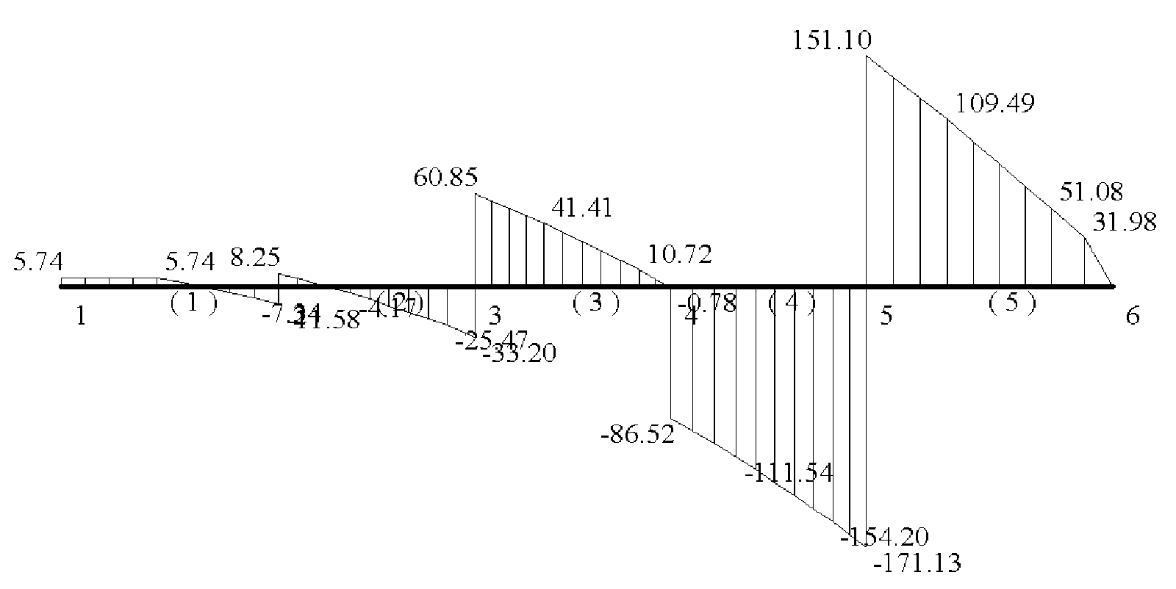
剪力图(KN)
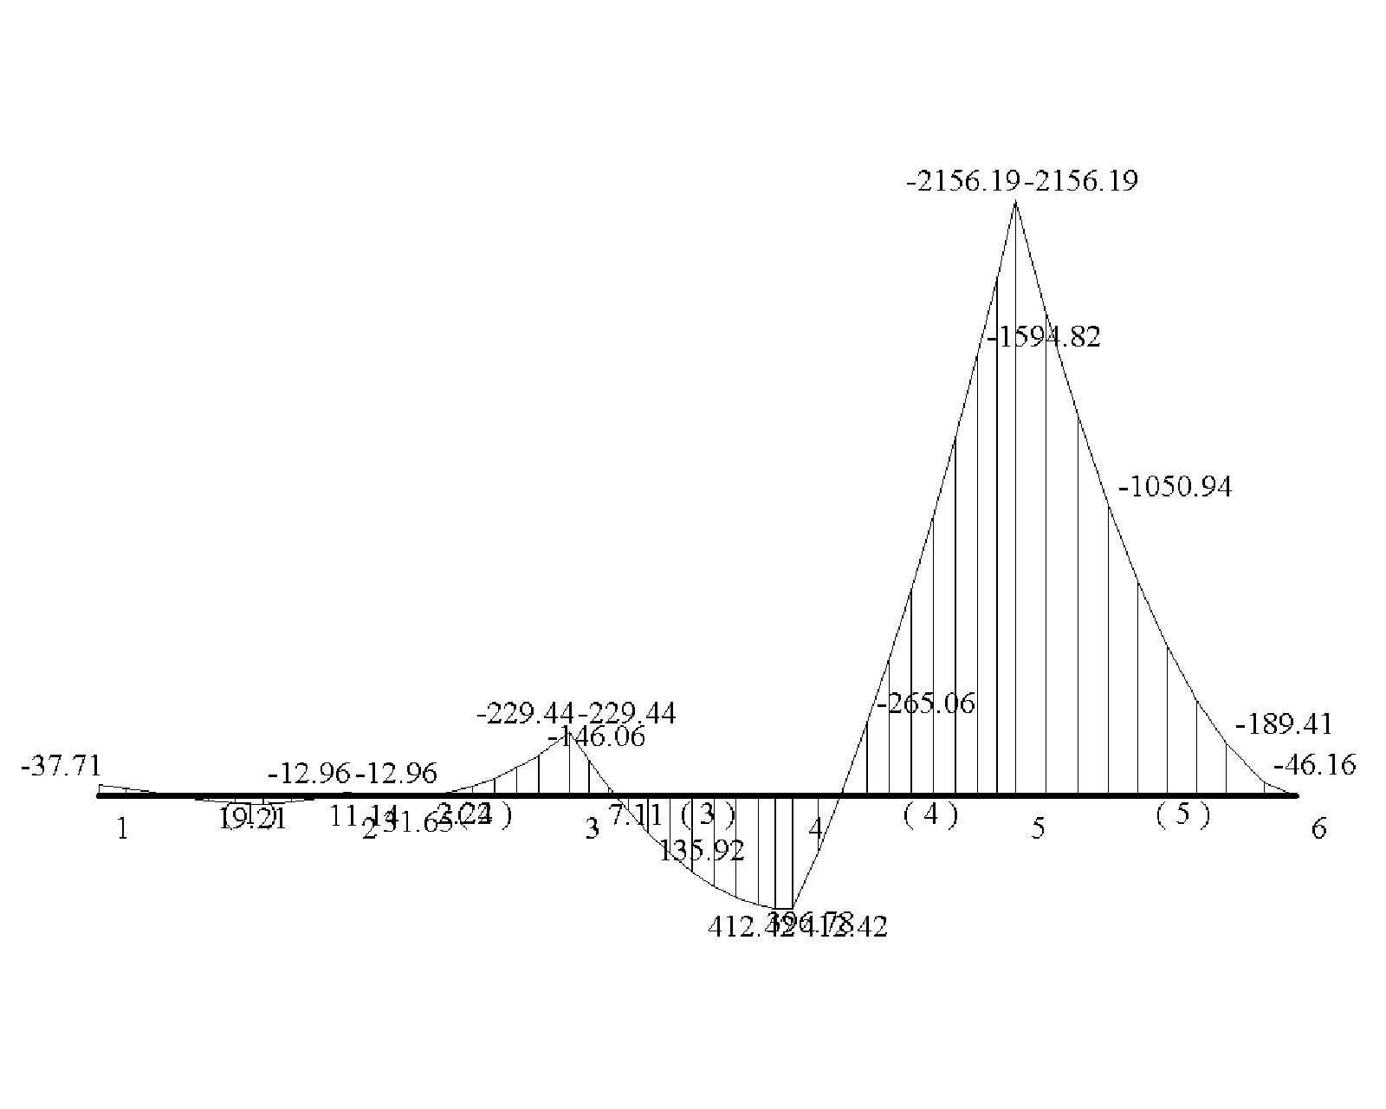
弯矩图(KN.M)
4、非起重状态下对角线轴逆风方向各内力图
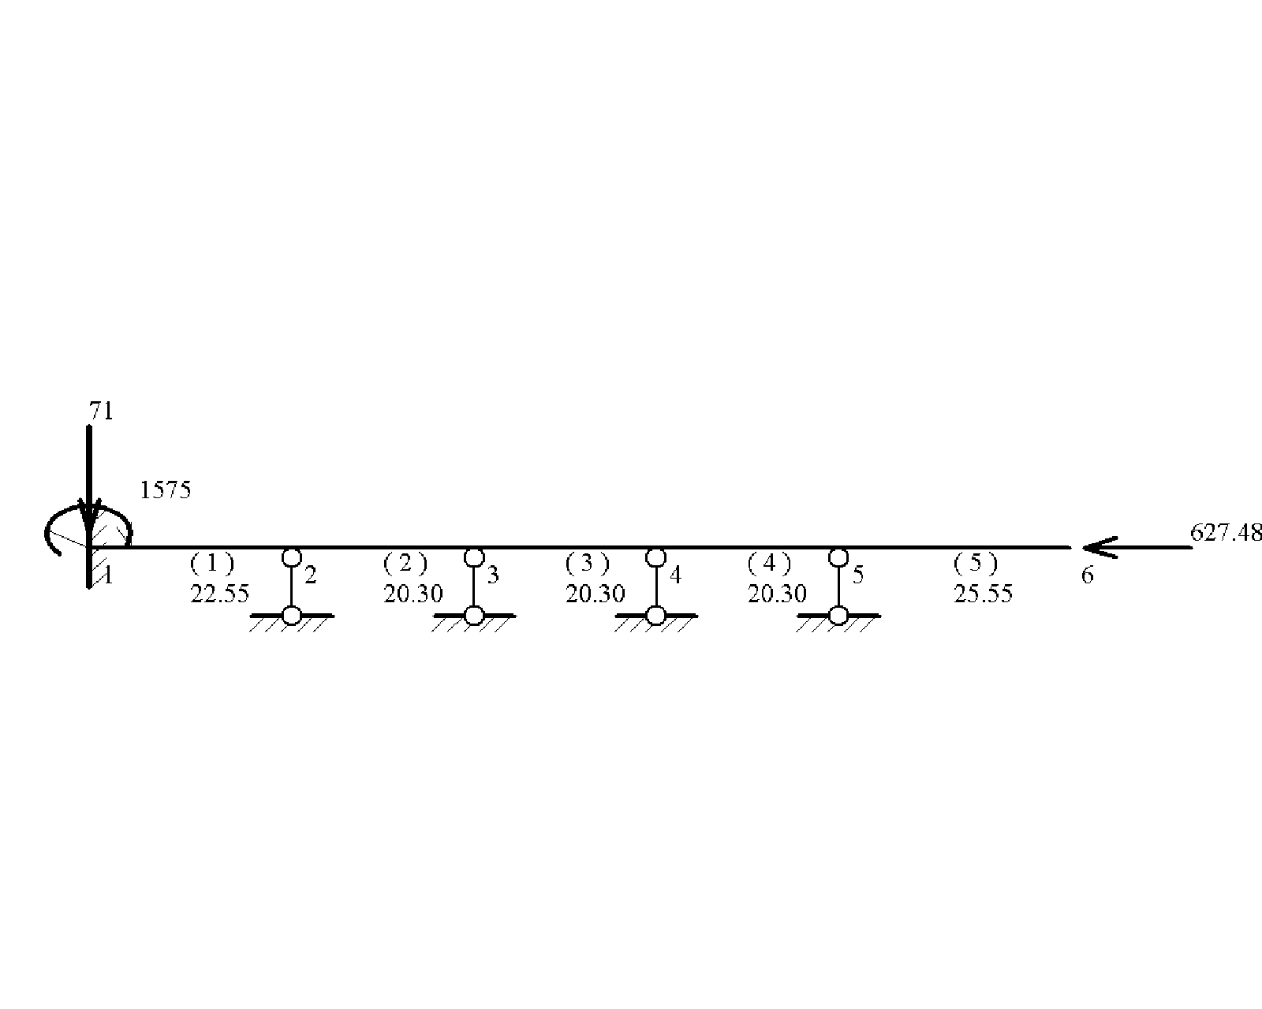
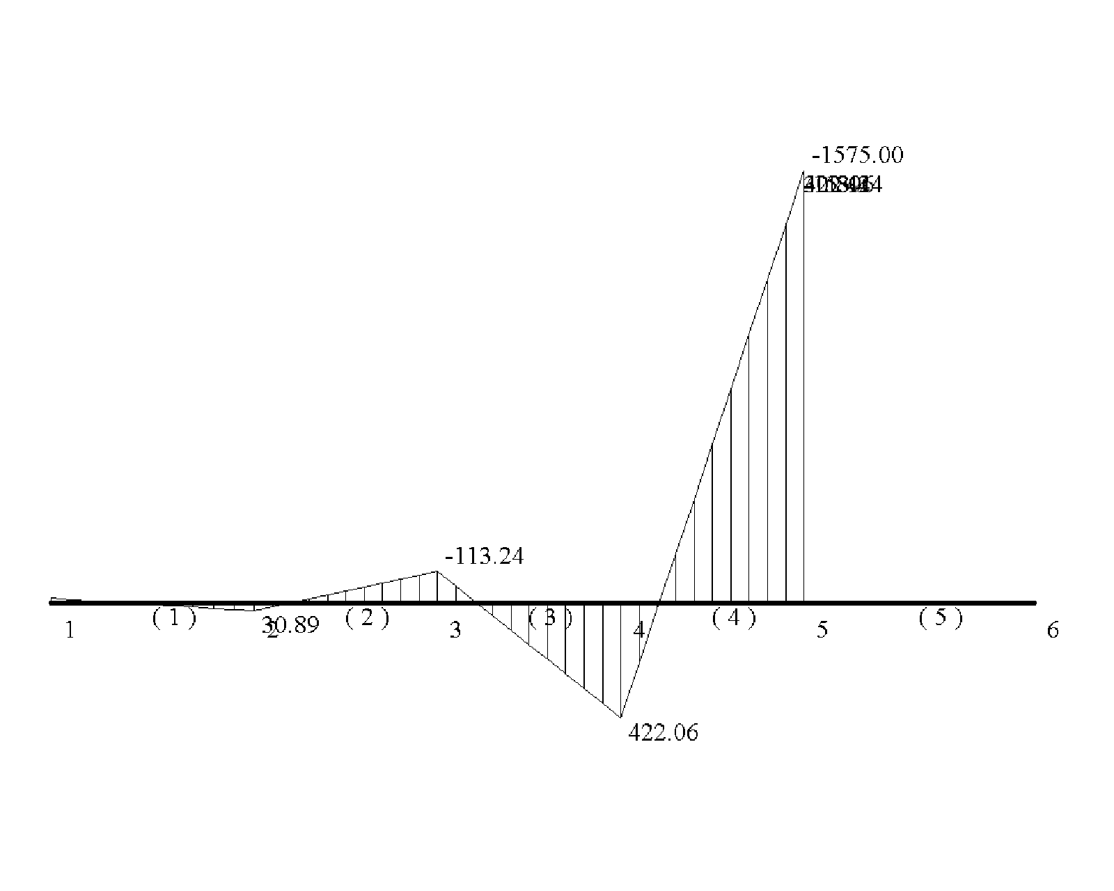
弯矩图(KN.M)
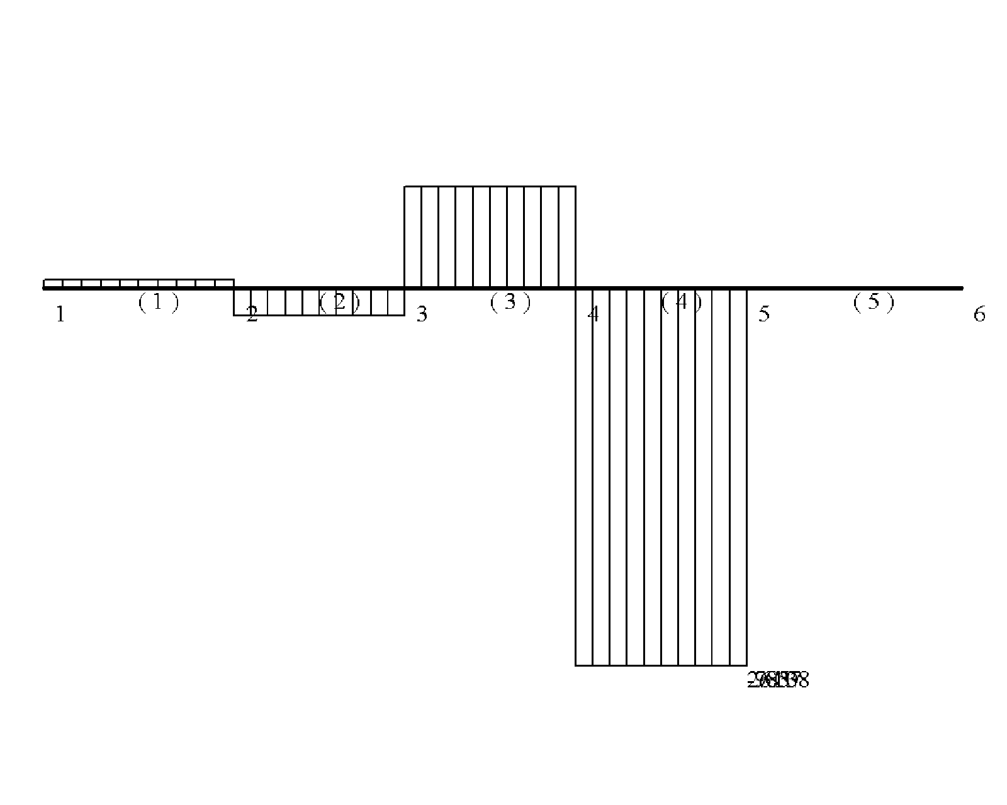
剪力图(KN)

5、工作状况下杆件1及8受力计算:
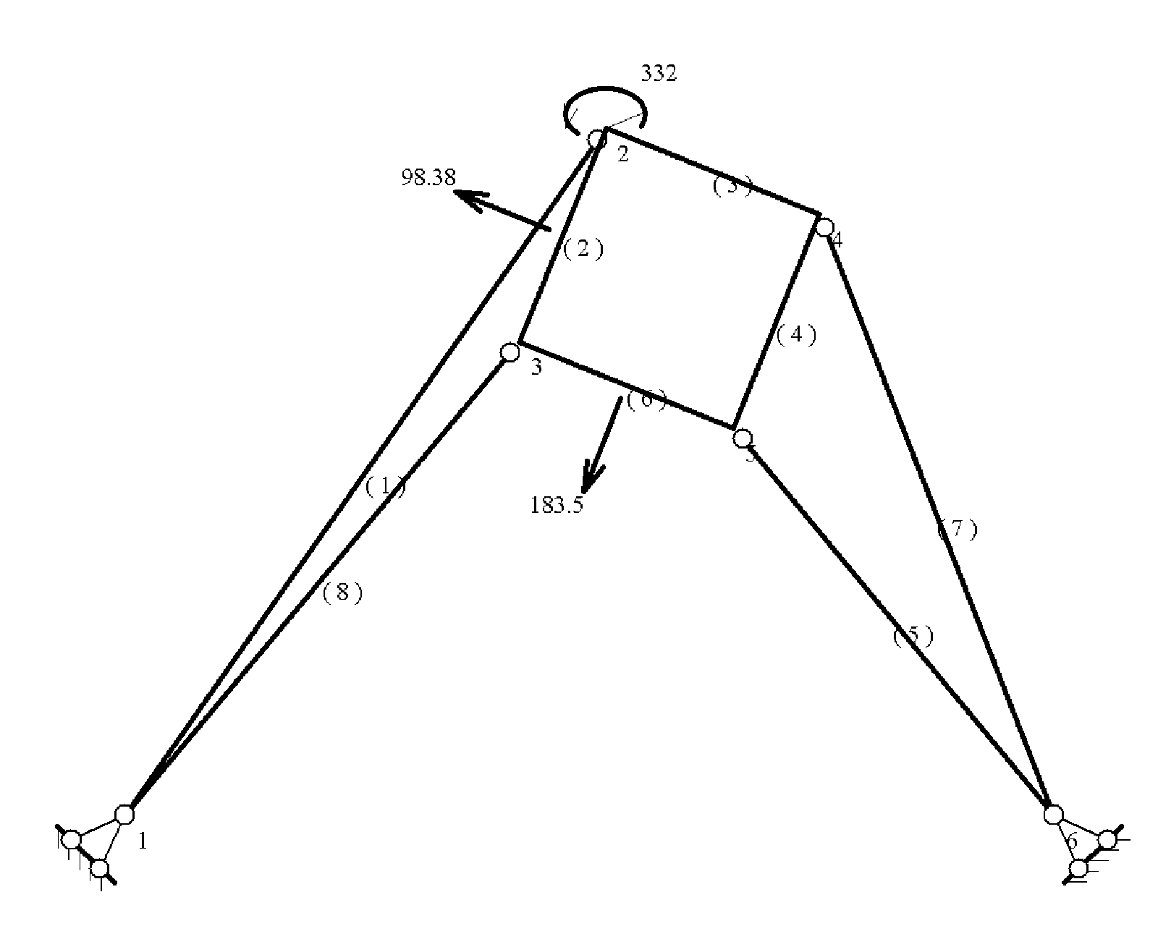

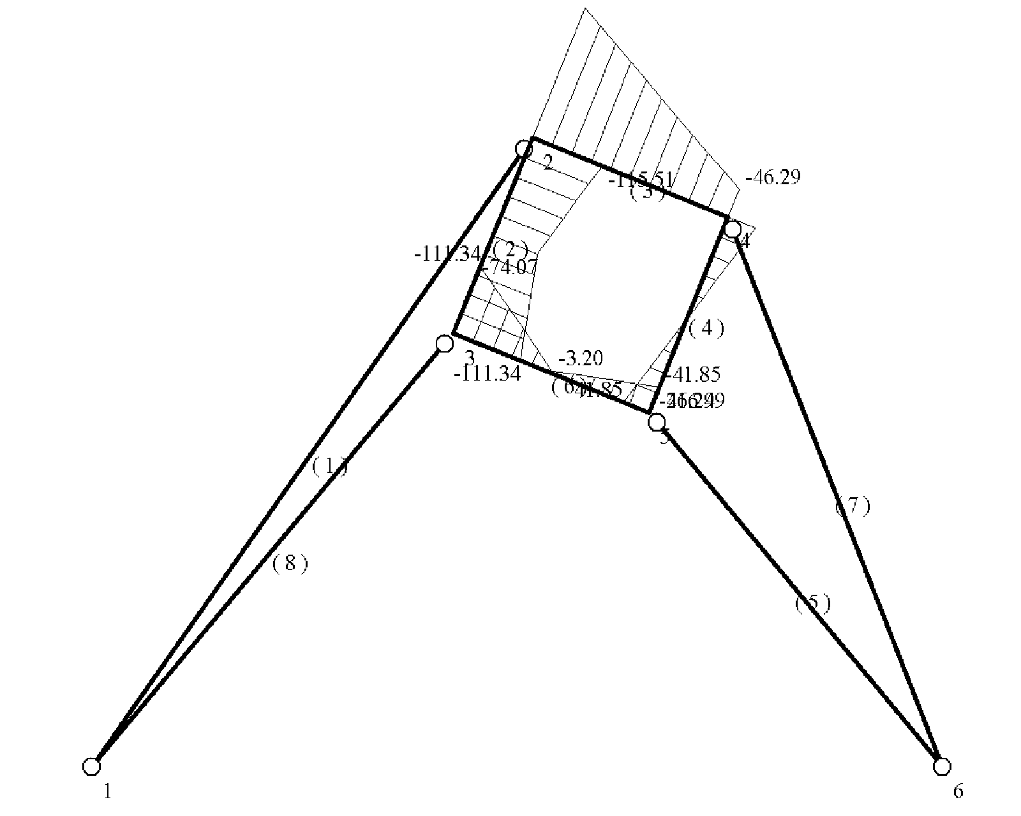
弯矩图(KN.M)

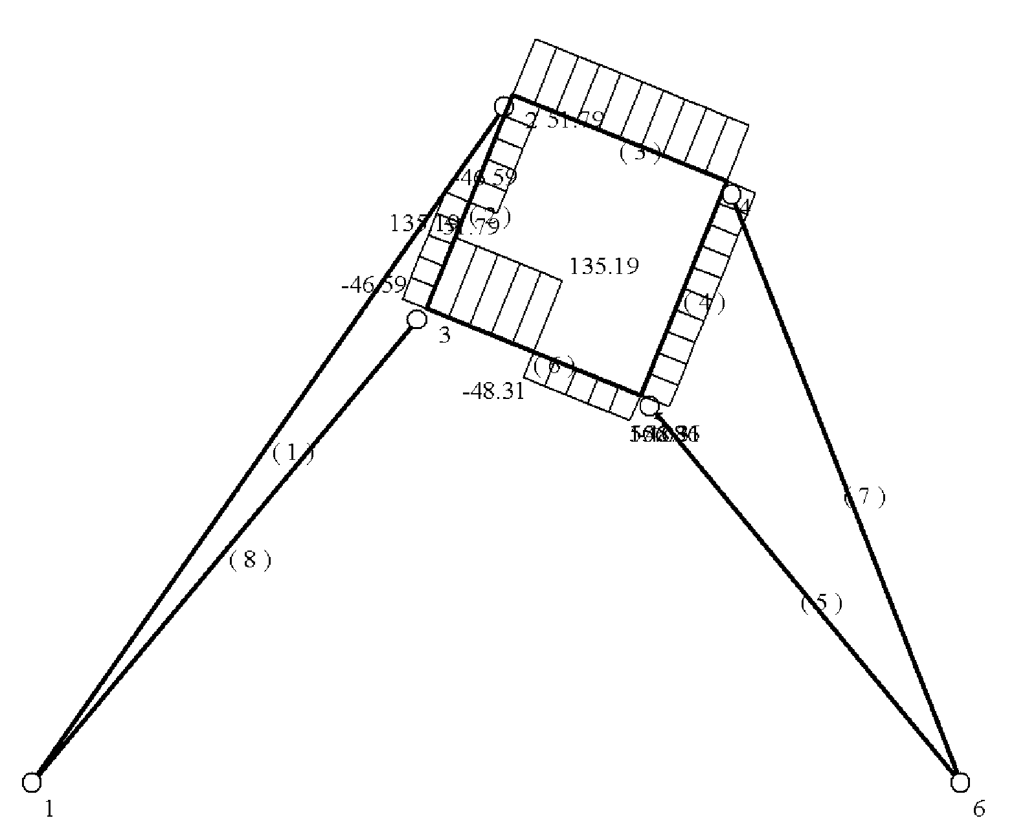
剪力图(KN)
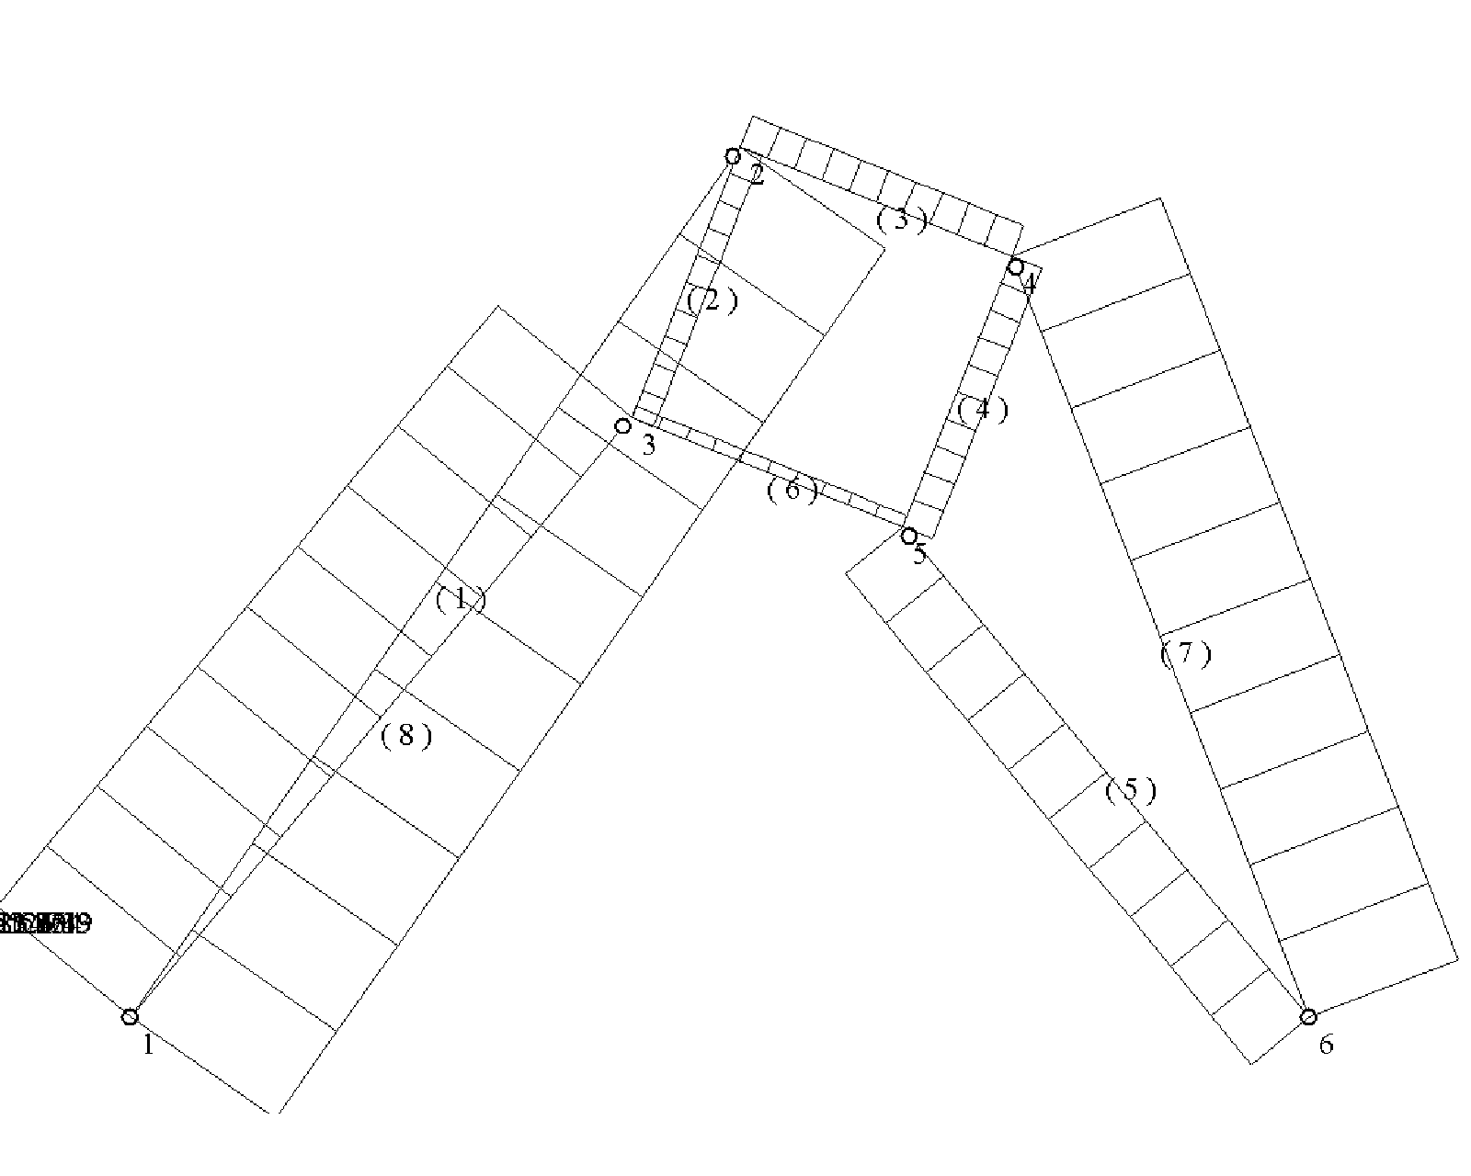
轴力图(KN)

6、工作状况下杆件5及7受力计算:
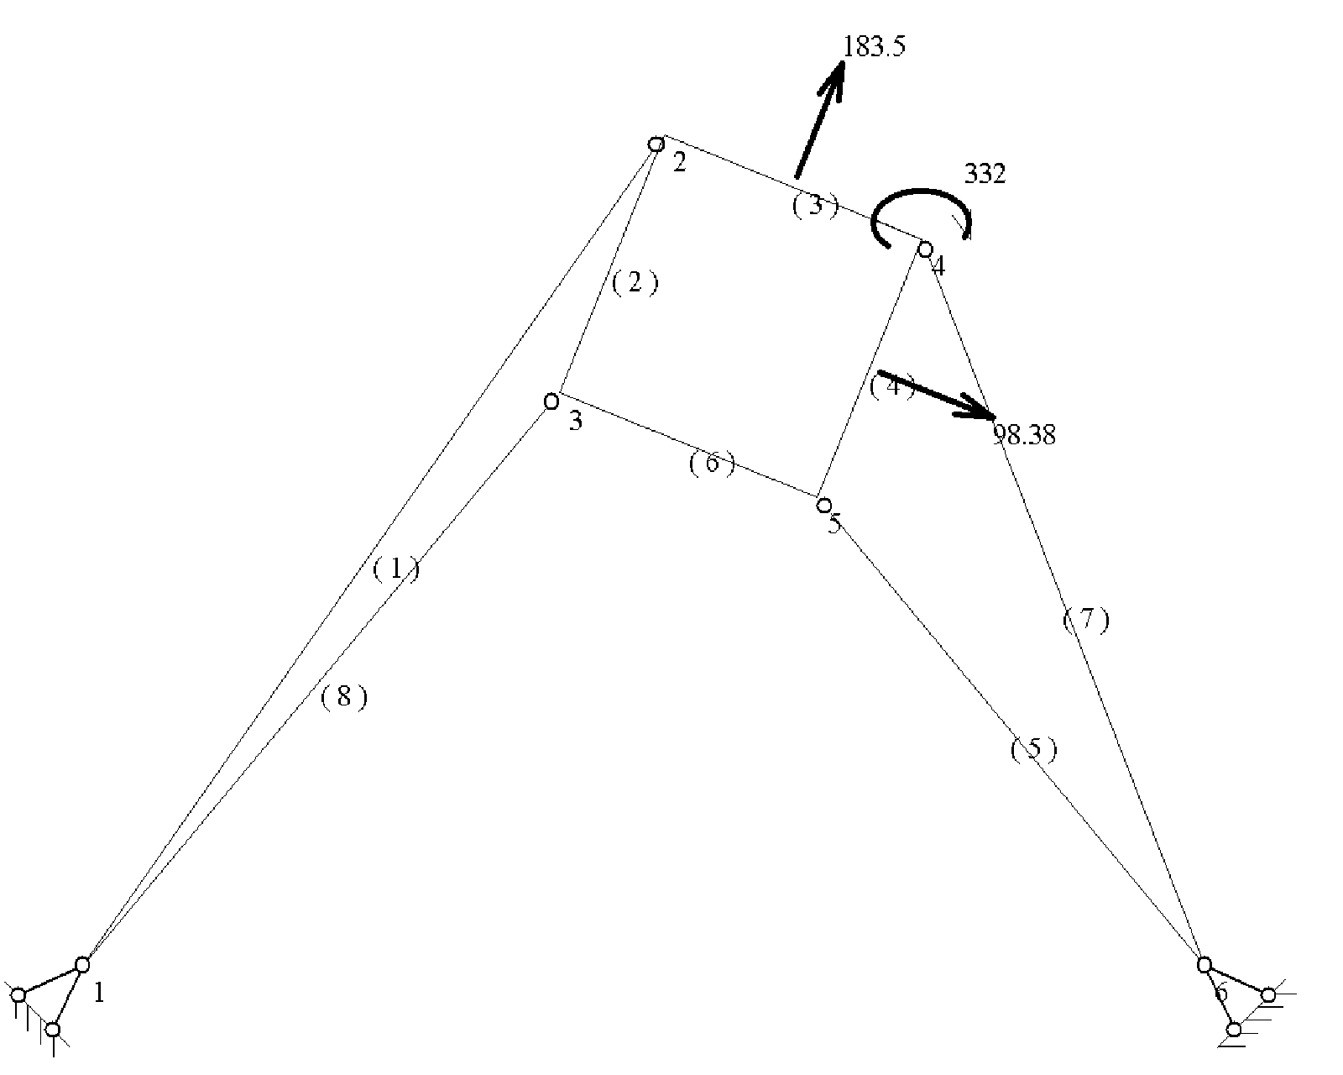
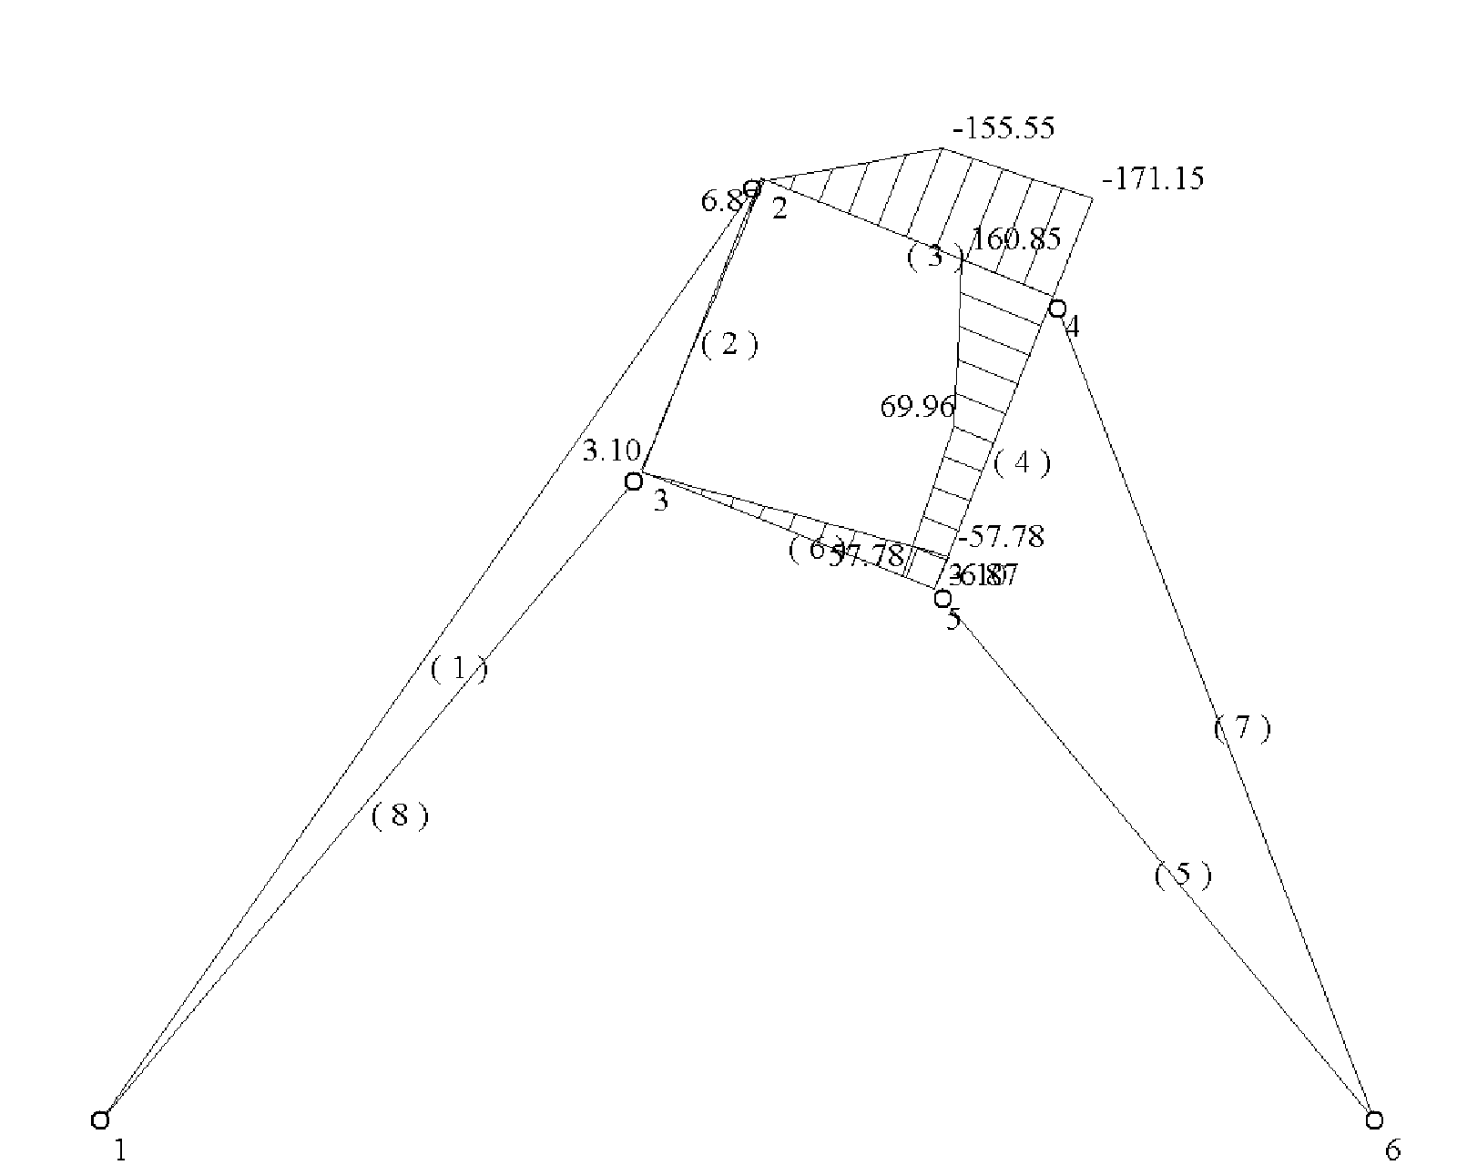
弯矩图(KN.M)

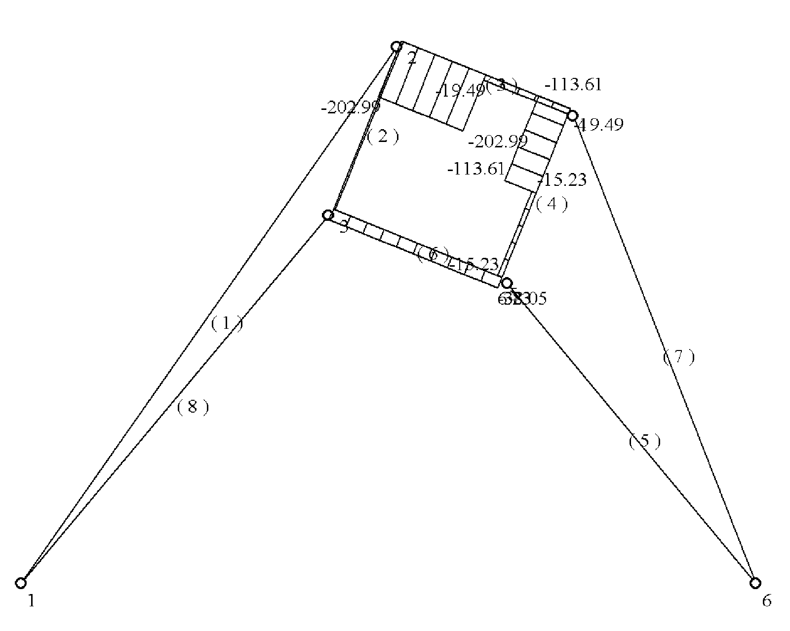
剪力图(KN)
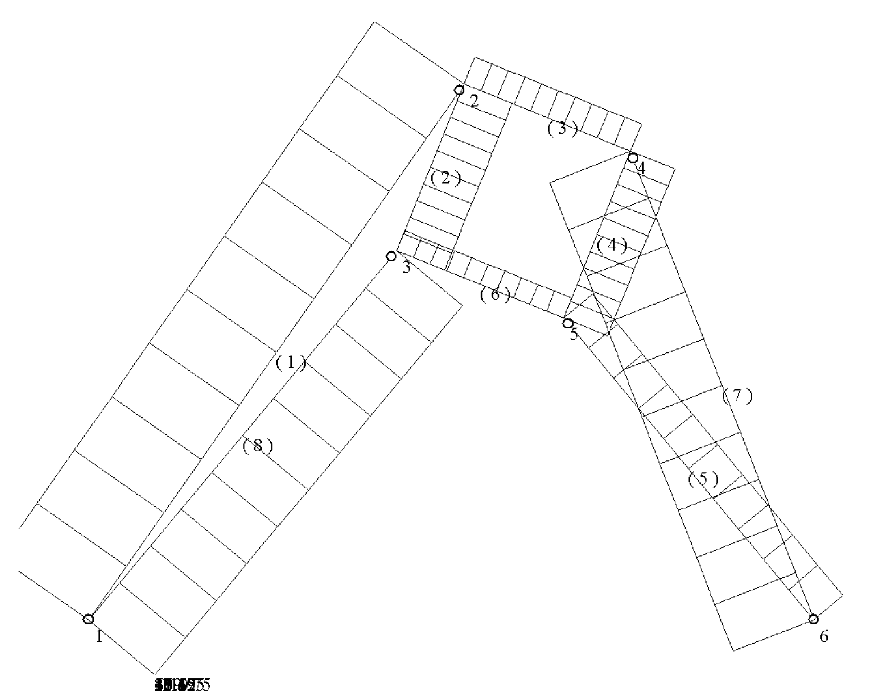
轴力图(KN)
7、非工作状况下顺风向时杆件5及7受力计算:
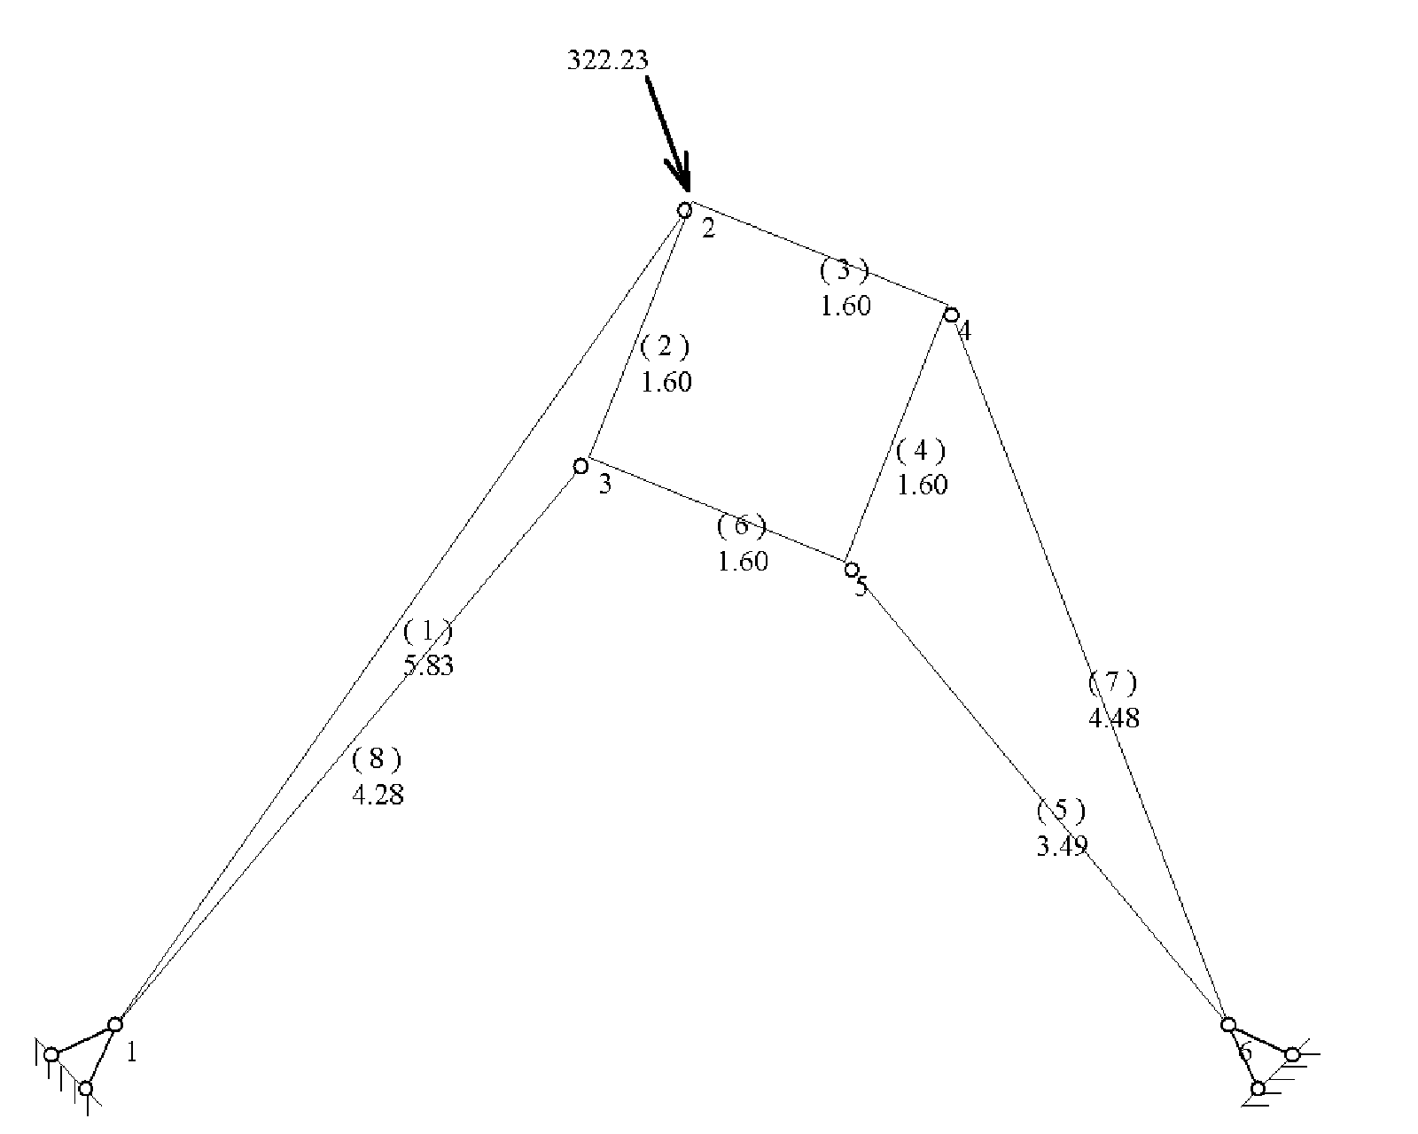
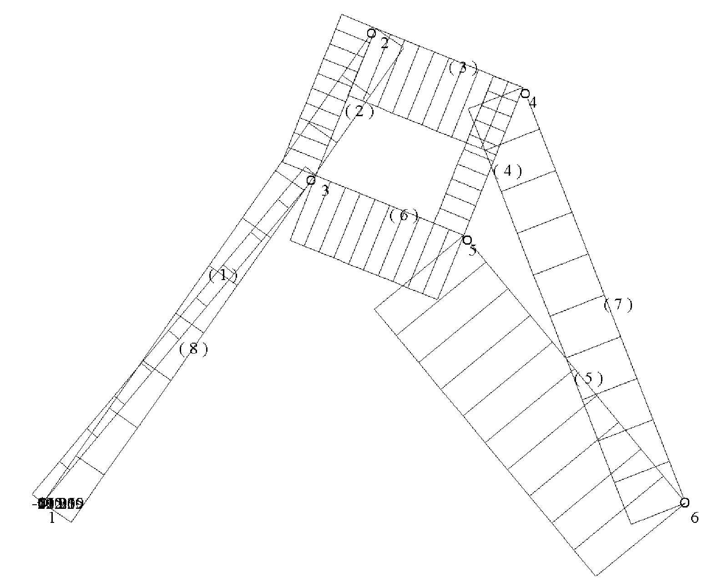
轴力图(KN)

8、非工作状况下逆风向时杆件1及8受力计算:
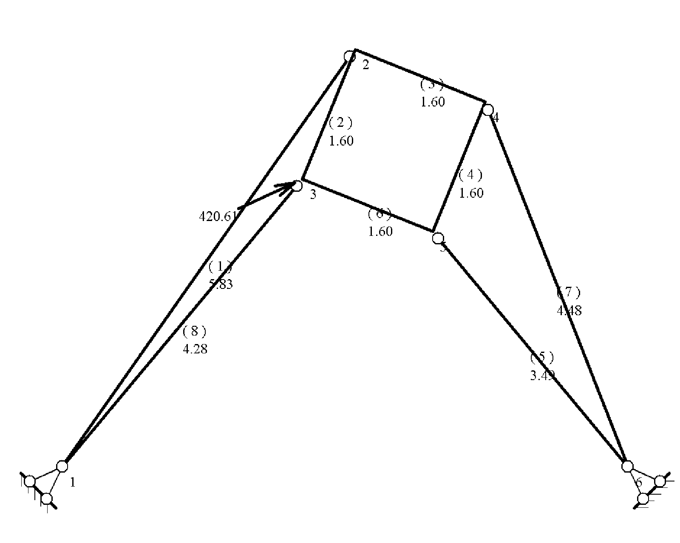
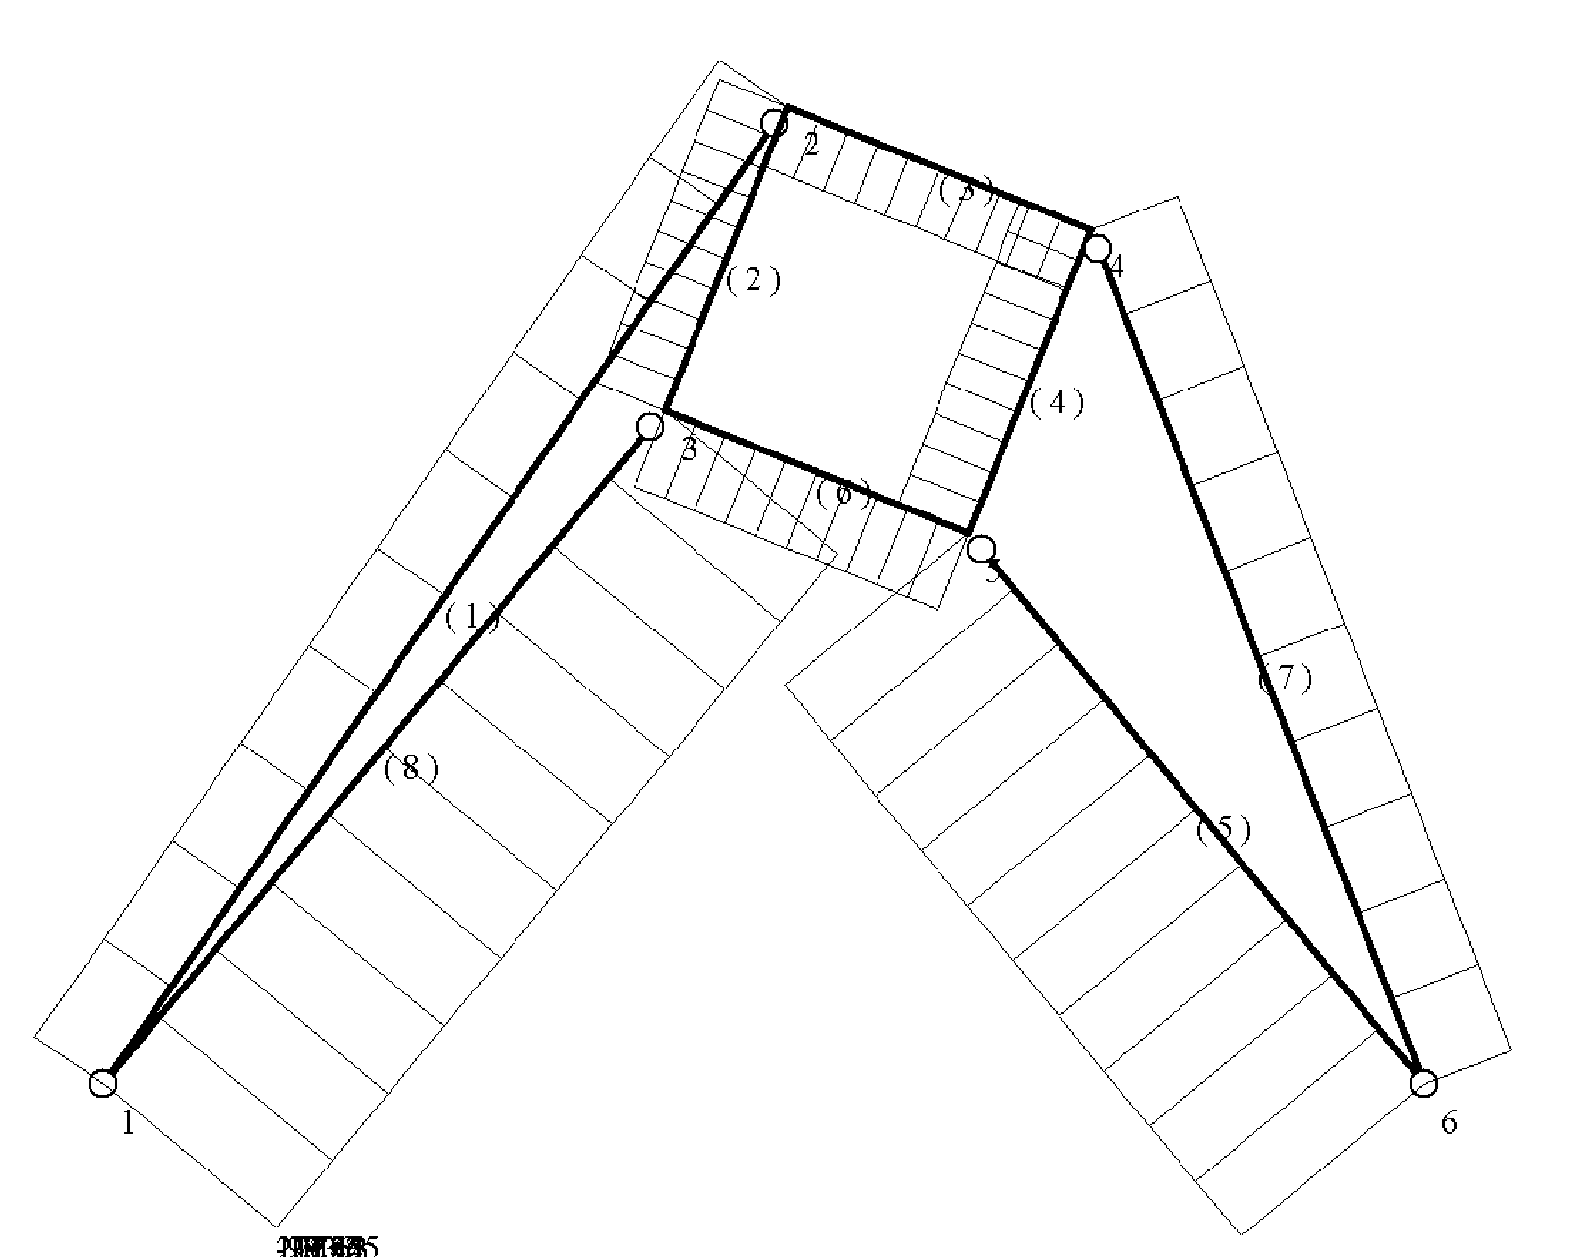
轴力图(KN)

9、经过以上计算，得到各最顶部附墙杆的计算截面的轴力最大值（编号见受力分析图）：
杆件1：F₁=139.95KN, 杆件5：F₅=293.45KN, 杆件7：F₇=114.34KN,杆件8：F₈=126.43KN,


撑杆调整螺丝按Φ68㎜Q345钢主柄长度1000㎜，撑杆为Φ168㎜计算长度扣减：选取杆件1作长臂验算其轴心抗压稳定性：
$η_{1}=\frac{h_{1}}{h_{2}}\sqrt{\frac{N_{1}I_{2}}{N_{2}I_{1}}}=$$\frac{\text{1000}}{\text{3830}}×\sqrt{\frac{\text{3910}\text{.}\text{274}}{\text{104}\text{.}\text{956}}}=$1.606
K1=$\frac{I_{1}}{I_{2}}\frac{H_{2}}{H_{1}}$=$\frac{\text{104}\text{.}\text{956}}{\text{3910}\text{.}\text{274}}×\frac{3\text{.}\text{830}}{1\text{.}\text{000}}$=0.103
查表得：μ₂=2.213
μ₁=$\frac{μ_{2}}{η_{1}}$=$\frac{2\text{.}\text{213}}{1\text{.}\text{606}}$=1.378
$$η=\sqrt{1+\frac{\sum{({N_{1}}/{H_{1}})}}{\sum{({\text{Nf}}/{\text{Hf}})}}}=1\text{.}\text{136}$$
因此，l_{0×}=l_{0y}=1000×1.378×1.136=1565.408㎜
λ=$\frac{l_{0x}}{i_{x}}=$$\frac{\text{1565}\text{.}\text{408}}{\text{16}\text{.}\text{99}}=\text{92}\text{.}\text{137}N/{{\text{mm}}^{2}}$<[λ]=150N/mm²
λ$\sqrt{\frac{\text{fv}}{\text{235}}}=$92.137×$\sqrt{\frac{\text{145}}{\text{235}}}=$72.374
查表C-1得ϕ=0.823
$\frac{N}{ϕA}$=$\frac{\text{139}\text{.}\text{95}×{\text{10}}^{3}}{0\text{.}\text{823}×\text{36}\text{.}\text{317}×{\text{10}}^{2}}$=46.82<250 N/mm²
满足要求！
选取杆件5作短臂验算其轴心抗压稳定性：
$η_{1}=\frac{h_{1}}{h_{2}}\sqrt{\frac{N_{1}I_{2}}{N_{2}I_{1}}}=$$\frac{\text{1000}}{\text{1490}}×\sqrt{\frac{\text{3910}\text{.}\text{274}}{\text{104}\text{.}\text{956}}}=$4.097
K1=$\frac{I_{1}}{I_{2}}\frac{H_{2}}{H_{1}}$=$\frac{\text{104}\text{.}\text{956}}{\text{3910}\text{.}\text{274}}×\frac{1\text{.}\text{490}}{1\text{.}\text{000}}$=0.040
查表得：μ₂=$η_{1}×k_{1}×\text{tg}\frac{π}{μ_{2}}\text{tg}\frac{{\text{πη}}_{1}}{μ_{2}}−1=$5.823
μ₁=$\frac{μ_{2}}{η_{1}}$=$\frac{5\text{.}\text{823}}{4\text{.}\text{097}}$=1.421
$$η=\sqrt{1+\frac{\sum{({N_{1}}/{H_{1}})}}{\sum{({\text{Nf}}/{\text{Hf}})}}}=1\text{.}\text{256}$$
因此，l_{0×}=l_{0y}=1000×1.421×1.256=1784.78㎜
λ=$\frac{l_{0x}}{i_{x}}=$$\frac{\text{1784}\text{.}\text{78}}{\text{16}\text{.}\text{99}}=\text{105}\text{.}\text{00}$<[λ]=150
λ$\sqrt{\frac{\text{fv}}{\text{235}}}=$105.00×$\sqrt{\frac{\text{145}}{\text{235}}}=$82.48
查表C-1得ϕ=0.767
$\frac{N}{ϕA}$=$\frac{\text{293}\text{.}\text{45}×{\text{10}}^{3}}{0\text{.}\text{767}×\text{36}\text{.}\text{317}×{\text{10}}^{2}}$=105.35<250 N/mm²
满足要求！
10、撑脚锚栓设计
1、基础设计参数：
弯矩 M： 0 KN.M
轴力 N： 408.57KN（为简化按293.45+115.12 KN）
底板长 L： 700 mm
底板宽 B： 300 mm
锚栓至边距离 d： 650 mm
混凝土等级： C25

2、选用锚栓：
锚栓大小 ： M24
单侧锚栓颗数 ： 3 颗
锚栓材质 ： Q345

3、计算结果：
最大压应力 σma×=N/(B×L)+6×M/(B×L²)= 1.94N/mm²
最小压应力 σmin=N/(B×L)-6×M/(B×L²)= 1.94 N/mm²
压应力分布长度e=σma×/(σma×+|σmin|)×L= 350 mm
压应力合力至锚栓距离 ×=d-e/3= 533.33 mm
压应力合力至轴心压力距离 a=L/2-e/3= 233.33 mm
锚栓所受最大拉力 N_{t}=(M-N×a)/×=-178.74 KN
4、验算结果：
锚栓所受最大拉力 Nt = -178.74KN < 3Ntk= 3× 63.5= 190.5 KN Ok!
底板边缘混凝土最大压应力 σma× = 1.94 < fcc= 12.5 满足要求!

总结: 经过上述的简化计算，表明了塔吊附墙架不需要进行加强加固！

本方案在执行过程中应重点控制以下内容：
- 强调技术交底；
- 人孔挖孔灌注桩非原则上可参考经批准的×××公司编制的人孔挖孔灌注桩专项施工方案，并应符合《建筑桩基技术规范》《JGJ94—94》、满足施工工艺的安全性、可靠性。
- 塔吊安装按本项目部编制的《塔吊装拆方案》进行，附墙架的位置按实际租赁装拆单位结合工期进度与现场条件可作合理调整。
- 地下室底板在桩基区域内的后浇部分应提高一级混凝土强度等级并掺入适量补偿收缩外加剂。

